**МІНІСТЕРСТВО ОСВІТИ І НАУКИ УКРАЇНИ**

**ДВНЗ «Ужгородський національний університет»**

**Природничо-гуманітарний коледж**

Циклова комісія програмування та інформаційних технологій

***На правах рукопису***

Реєстраційний № _____

Дата ________________

ПЕТРОВ АРТЕМ СЕРГІЙОВИЧ

**РОЗРОБКА АВТОМАТИЗОВАНОЇ СИСТЕМИ СТИСНЕННЯ**

**ІНФОРМАЦІЇ, ОТРИМАНОЇ В НАУКОВИХ ЕКСПЕРИМЕНТАХ**

**Дипломний проект**

_____________________________

підпис студента

«___» ___________________2017 р.

«Допустити до захисту»

Голова циклової комісії:

викл. Александра Н.В.

___________

(підпис)

Науковий керівник:

викл.Пойда В.В.

___________

(підпис)

«___» ________________________2017 р.

Консультант

викл. Щербан І.І.

___________

(підпис)

**Зміст**

**1 ТЕОРЕТИЧНА ЧАСТИНА 4**

**1.1 Загальні відомості 4**

**1.1.1 Електронна колекція 4**

**1.1.2 Загальні поняття про прислів’я та афоризми 5**

**1.2 Опис предметної області та постановка задачі 5**

**1.3 Обґрунтування вибору методу розв’язку задачі та огляд засобів розробки 5**

**2 ПРАКТИЧНА ЧАСТИНА 7**

**2.1 Проектна частина 7**

**2.1.1 Інформаційна структура моделі 7**

**2.1.2 Опис алгоритму 7**

**2.1.3 Функціональні частини програми 8**

**2.1.4 Фізична структура проекту 10**

**2.1.5 Опис структури даних та використаних змінних 13**

**2.1.6 Тестування проекту 13**

**2.2 Експлуатаційна частина 17**

**2.2.1 Вимоги до технічних засобів 17**

**2.2.2 Склад інсталяційного пакету та інструкція 17**

**2.2.3 Опис інтерфейсу 18**

**2.2.4 Ієрархічна структура проекту 19**

**2.2.5 Керівництво користувача та приклади використання програмного продукту 19**

**ВИСНОВКИ 20**

**Список використаних джерел 21**

**Додаток 1. Лістинг програми 22**

**Додаток 2. Блок – схема 37**

**Додаток 3. Перелік змінних 38**

Електронна бібліотека ([англ.](https://uk.wikipedia.org/wiki/%D0%90%D0%BD%D0%B3%D0%BB%D1%96%D0%B9%D1%81%D1%8C%D0%BA%D0%B0_%D0%BC%D0%BE%D0%B2%D0%B0)Digital library) — розподілена [інформаційна система](https://uk.wikipedia.org/wiki/%D0%86%D0%BD%D1%84%D0%BE%D1%80%D0%BC%D0%B0%D1%86%D1%96%D0%B9%D0%BD%D0%B0_%D1%81%D0%B8%D1%81%D1%82%D0%B5%D0%BC%D0%B0), що дозволяє зберігати і використовувати різнорідні колекції [електронних документів](https://uk.wikipedia.org/wiki/%D0%95%D0%BB%D0%B5%D0%BA%D1%82%D1%80%D0%BE%D0%BD%D0%BD%D0%B8%D0%B9_%D0%B4%D0%BE%D0%BA%D1%83%D0%BC%D0%B5%D0%BD%D1%82) ([текст](https://uk.wikipedia.org/wiki/%D0%A2%D0%B5%D0%BA%D1%81%D1%82), [графіка](https://uk.wikipedia.org/wiki/%D0%93%D1%80%D0%B0%D1%84%D1%96%D0%BA%D0%B0), аудіо, [відео](https://uk.wikipedia.org/wiki/%D0%92%D1%96%D0%B4%D0%B5%D0%BE) і т.ін.) завдяки глобальним мережам передачі даних в зручному, для кінцевого користувача, вигляді.

В публічних бібліотеках в основному працюють з документами, а не з інформацією. Тому така бібліотека не задовольняє в повній мірі вимогам інформаційного суспільства. Перелік і якість послуг, що надаються нею, відповідає інтересам лише незначної частини споживачів інформації. Але ця аудиторія читачів не належить до категорії осіб, котрі приймають рішення, які визначають шляхи розвитку суспільства.

Мета творення електронної бібліотеки полягає в наступному:

* забезпечення користувачів роботою з документами з обмеженим доступом (рідкісних і рукописних книг, фотоальбомів, дисертацій, архівів, яких немає у більшості бібліотек);
* забезпечення доступу до інформації, що існує лише в електронній формі;
* надання користувачам більш якісних можливостей роботи з електронними документами великих обсягів;
* інформаційне забезпечення користувачів повнотекстовими базами даних у режимі теледоступу.

Мета курсової роботи –– розробка програми «Електронна колекція різноманітних прислів’їв, афоризмів, приколів, заміток і цікавих висловлювань» мовою С++.

Завдання курсової роботи. Програма має містити меню вибору однієї з категорій: «Прислів’я», «Афоризми», «Приколи та замітки» і «Цікаві висловлювання». В свою чергу, у кожній категорії з реалізувати можливість додати нову інформації відповідної категорії та переглянути уже існуючу.

Програма має бути написана мовою програмування С++.

# 1 ТЕОРЕТИЧНА ЧАСТИНА

## 1.1 Загальні відомості

## 1.1.1 Електронна колекція

Електронна колекція – цілісна сукупність [електронних документів](http://ube.nplu.org/article/%D0%95%D0%BB%D0%B5%D0%BA%D1%82%D1%80%D0%BE%D0%BD%D0%BD%D0%B8%D0%B9%20%D0%B4%D0%BE%D0%BA%D1%83%D0%BC%D0%B5%D0%BD%D1%82), взаємопов’язаних певними ознаками, які достатньо повно розкривають об’єкт колекції за тривалий період його існування з багатоаспектною можливістю автоматизованого пошуку її елементів.

Обов’язковими ознаками електронної колекції є: цілістність зібрання; існування у машиночитаному вигляді документів/даних; взаємозв’язок за певними ознаками; повнота відображення предмета колекції за тривалий період його розвитку та єдині принципи відбору документів до неї; застосування загального інтерфейсу до колекції; багатоаспектний автоматизований пошук її елементів.

До колекції можуть бути включені рознорідні документи – текстові, графічні, аудіо та відео матеріали.

Одним із принципів формування електронної колекції є загальна типологічна структура і пропорційне співвідношення окремих типів документів.

Відбір документів до зібрання здійснюється цілеспрямовано відповідно до стратегічних  напрямів розвитку ресурсу в цілому.

Кожна колекція має індивідуальну структуру і різний ступінь деталізації, залежно від вибраного об'єкту. Колекції можуть бути як «завершеними», закритими для поповнення, так і «відкритими», тобто ті, які послідовно і систематично поповнюються.

Об’єктом електронної колекції може виступати персона, подія, пам’ятна дата, або конкретна тема.

## 1.1.2 Загальні поняття про прислів’я та афоризми

Прислів’я — мала форма народної поетичної творчості, короткий, ритмізований вислів, що несе узагальнену думку, висновок, іносказання з дидактичним ухилом.

Приклад прислів’я: «Красне слово – золотий ключ».

Афоризм ([грец.](https://uk.wikipedia.org/wiki/%D0%93%D1%80%D0%B5%D1%86%D1%8C%D0%BA%D0%B0_%D0%BC%D0%BE%D0%B2%D0%B0) αφορισμός, означення, вислів) — короткий влучний оригінальний [вислів](https://uk.wikipedia.org/w/index.php?title=%D0%92%D0%B8%D1%81%D0%BB%D1%96%D0%B2&action=edit&redlink=1), що зробився усталеним; яка-небудь узагальнена думка, висловлена стисло в дуже виразній, легкій для запам’ятовування формі, яка згодом неодноразово відтворюється іншими людьми. В афоризмі досягається найвища концентрація безпосереднього повідомлення і того контексту, в якому думка сприймається слухачами або читачем.

Афоризмами можуть бути [прислів’я](https://uk.wikipedia.org/wiki/%D0%9F%D1%80%D0%B8%D1%81%D0%BB%D1%96%D0%B2%27%D1%8F), сентенції класичних авторів, крилаті вислови з літературних та філософських творів.

Приклад сучасного афоризму: «Афоризм — це роман одним рядком».

## 1.2 Опис предметної області та постановка задачі

Предметною областю даної курсової роботи є розробка електронної колекції. Основна задача –– це створення програми, яка б містила набір таких категорій: «Прислів’я», «»Афоризми», «Приколи та замітки», «Цікаві висловлювання». Користувач повинен мати змогу обрати одну з категорій; кожна категорія повинна виводити наявну інформацію.

## 1.3 Обґрунтування вибору методу розв’язку задачі та огляд засобів розробки

Для реалізації даного алгоритму було вибрано середовище програмування Microsoft Visual Studio 2010, а мовою розробки є С++, бо це було основною вимогою і курсова робота присвячена для закріплення знань в галузі саме цієї мови програмування.

Microsoft Visual Studio — серія продуктів фірми [Майкрософт](https://uk.wikipedia.org/wiki/%D0%9C%D0%B0%D0%B9%D0%BA%D1%80%D0%BE%D1%81%D0%BE%D1%84%D1%82), які включають [інтегроване середовище розробки](https://uk.wikipedia.org/wiki/%D0%86%D0%BD%D1%82%D0%B5%D0%B3%D1%80%D0%BE%D0%B2%D0%B0%D0%BD%D0%B5_%D1%81%D0%B5%D1%80%D0%B5%D0%B4%D0%BE%D0%B2%D0%B8%D1%89%D0%B5_%D1%80%D0%BE%D0%B7%D1%80%D0%BE%D0%B1%D0%BA%D0%B8) програмного забезпечення та ряд інших інструментальних засобів. Ці продукти дозволяють розробляти як [консольні програми](https://uk.wikipedia.org/wiki/%D0%A2%D0%B5%D0%BA%D1%81%D1%82%D0%BE%D0%B2%D0%B8%D0%B9_%D1%96%D0%BD%D1%82%D0%B5%D1%80%D1%84%D0%B5%D0%B9%D1%81_%D0%BA%D0%BE%D1%80%D0%B8%D1%81%D1%82%D1%83%D0%B2%D0%B0%D1%87%D0%B0), так і програми з [графічним інтерфейсом](https://uk.wikipedia.org/wiki/%D0%93%D1%80%D0%B0%D1%84%D1%96%D1%87%D0%BD%D0%B8%D0%B9_%D1%96%D0%BD%D1%82%D0%B5%D1%80%D1%84%D0%B5%D0%B9%D1%81), в тому числі з підтримкою технології [Windows Forms](https://uk.wikipedia.org/w/index.php?title=Windows_Forms&action=edit&redlink=1), а також [веб-сайти](https://uk.wikipedia.org/wiki/%D0%92%D0%B5%D0%B1-%D1%81%D0%B0%D0%B9%D1%82), [веб-застосунки](https://uk.wikipedia.org/wiki/%D0%92%D0%B5%D0%B1-%D0%B7%D0%B0%D1%81%D1%82%D0%BE%D1%81%D1%83%D0%BD%D0%BE%D0%BA), [веб-служби](https://uk.wikipedia.org/wiki/%D0%92%D0%B5%D0%B1-%D1%81%D0%BB%D1%83%D0%B6%D0%B1%D0%B0) як в [рідному](https://uk.wikipedia.org/wiki/%D0%9C%D0%B0%D1%88%D0%B8%D0%BD%D0%BD%D0%B8%D0%B9_%D0%BA%D0%BE%D0%B4), так і в [керованому](https://uk.wikipedia.org/wiki/%D0%9A%D0%B5%D1%80%D0%BE%D0%B2%D0%B0%D0%BD%D0%B8%D0%B9_%D0%BA%D0%BE%D0%B4) кодах для всіх платформ, що підтримуються [Microsoft Windows](https://uk.wikipedia.org/wiki/Microsoft_Windows), [Windows Mobile](https://uk.wikipedia.org/wiki/Windows_Mobile), [Windows Phone](https://uk.wikipedia.org/wiki/Windows_Phone_8), [Windows CE](https://uk.wikipedia.org/wiki/Windows_CE), [.NET Framework](https://uk.wikipedia.org/wiki/.NET_Framework), [.NET Compact Framework](https://uk.wikipedia.org/wiki/.NET_Compact_Framework) та [Microsoft Silverlight](https://uk.wikipedia.org/wiki/Microsoft_Silverlight).

У Visual Studio 2010 повністю перероблений інтерфейс з використанням [Windows Presentation Foundation](https://uk.wikipedia.org/wiki/Windows_Presentation_Foundation) (WPF), упроваджено наступне покоління інструментів [ASP.NET](https://uk.wikipedia.org/wiki/ASP.NET), є підтримка динамічних розширень в мовах програмування C# і Visual Basic, використовуються нові шаблони проектів, інструментарій для [документування](https://uk.wikipedia.org/wiki/%D0%94%D0%BE%D0%BA%D1%83%D0%BC%D0%B5%D0%BD%D1%82%D1%83%D0%B2%D0%B0%D0%BD%D0%BD%D1%8F) тестових сценаріїв і велика кількість нових [бібліотек](https://uk.wikipedia.org/wiki/%D0%91%D1%96%D0%B1%D0%BB%D1%96%D0%BE%D1%82%D0%B5%D0%BA%D0%B0_(%D0%BF%D1%80%D0%BE%D0%B3%D1%80%D0%B0%D0%BC%D1%83%D0%B2%D0%B0%D0%BD%D0%BD%D1%8F)), що підтримують [Windows 7](https://uk.wikipedia.org/wiki/Windows_7).

Для написання програми була використана мова програмування С++. С++ — універсальна мова програмування високого рівня з підтримкою декількох парадигм програмування: об’єктно-орієнтованої, узагальненої та процедурної. С++ має синтаксис, заснований на синтаксисі С.

Нововведеннями С++ порівняно з С є:

* підтримка об’єктно-орієнтованого програмування через класи;
* підтримка узагальненого програмування через шаблони;
* доповнення до стандартної бібліотеки;
* додаткові типи даних;
* обробка винятків;
* простори імен;
* вбудовані функції;
* перевантаження операторів;
* перевантаження імен функцій;
* посилання і оператори управління вільно розподіленою пам’яттю.

# 2 ПРАКТИЧНА ЧАСТИНА

## 2.1 Проектна частина

## 2.1.1 Інформаційна структура моделі

Вміст кореневої папки програми подано на рисунку 2.1.

Папка «Data» містить графічні об’єкти для оформлення програми та текстові файли, які зберігають всі вихідні та вхідні дані необхідні для програми (див. рисунок 2.2).

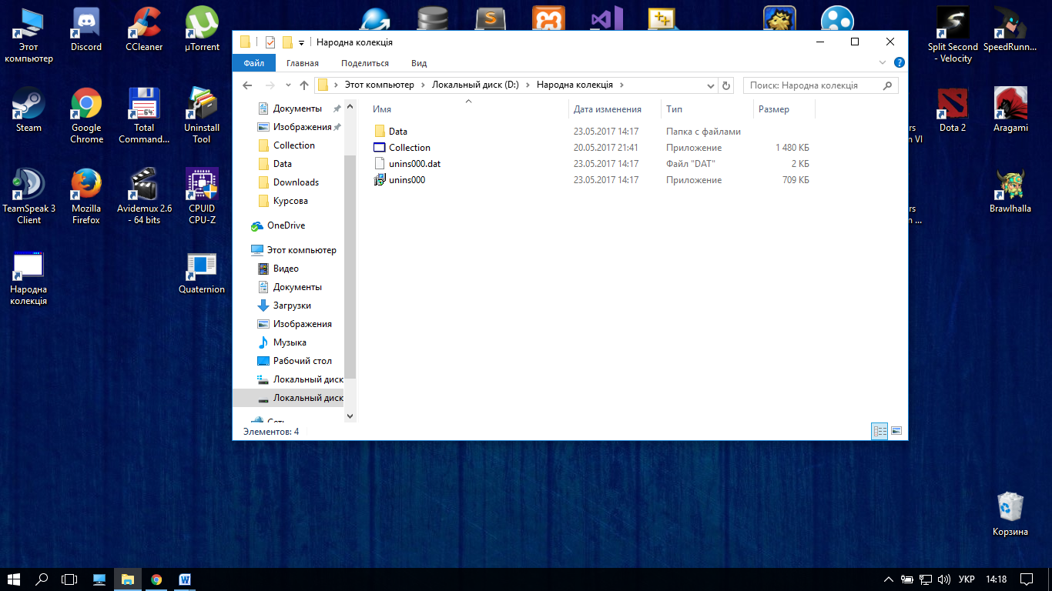

Рисунок 2.1 Вміст кореневої папки програми

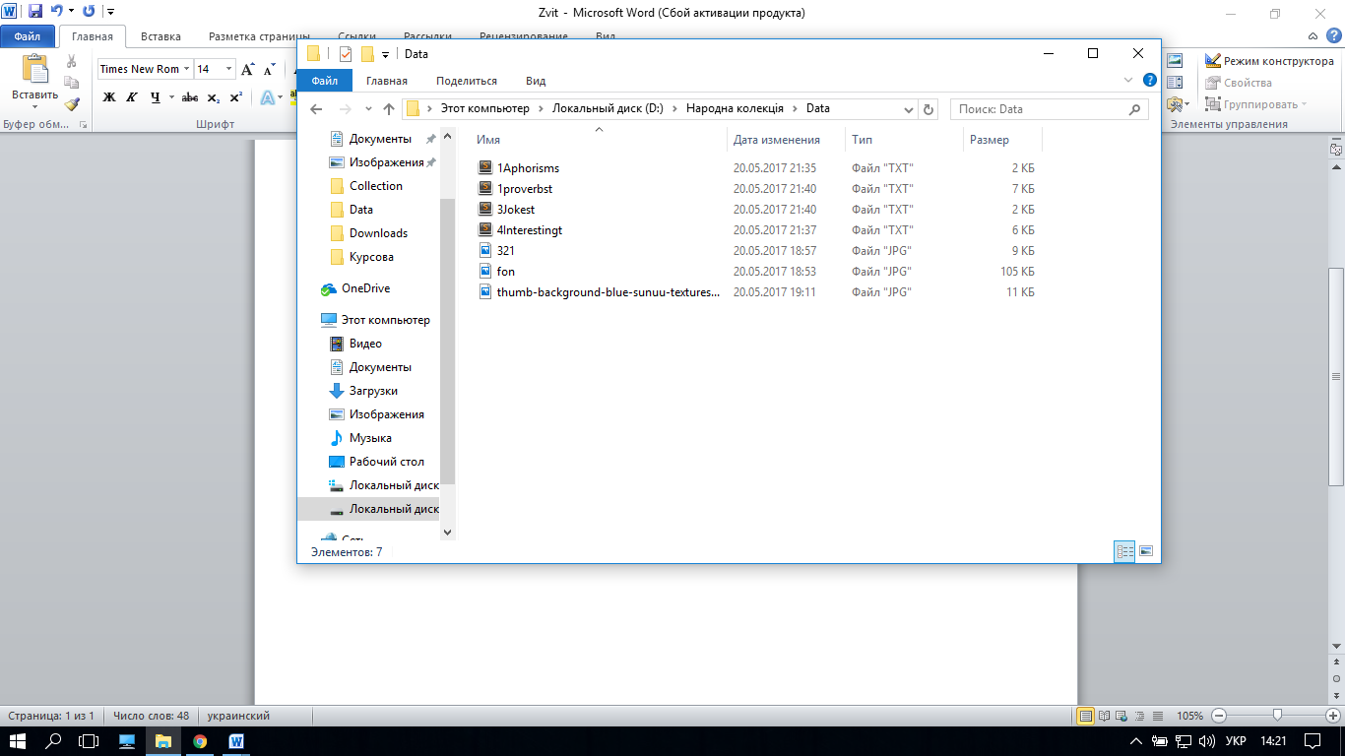

Рисунок 2.2 Вміст папки «Data»

Всі данні, які користувач збереже в програмі, зберігаються в текстових файлах в папці «Data». Також, користувач бачить всі дані, що там збережені, у ході користування програмою. Видаляти дані у самій програмі неможливо.

## 2.1.2 Опис алгоритму

Основою алгоритму програми є повний цикл реалізації запланованих функцій, зокрема за прикладом:

1. Запуск програми, запуск головного меню.
2. Вибір пункту із меню.
3. Вивід тексту.
4. Ввід тексту користувача за його бажанням.
5. Повернення до головного меню.
6. Вихід з програми.

Користувач завжди може повернутись до головного меню та обрати інший розділ або вийти з програми за допомогою відповідної кнопки.

## 2.1.3 Функціональні частини програми

Даний розділ містить матеріал, необхідний для повного розуміння внутрішньої архітектури проекту. Розроблено проект у середовищі Microsoft Visual Studio 2010 з шаблоном Windows Form та мовою програмування С++.

Структуру проекту в середовищі програмування подано на рисунку 2.3

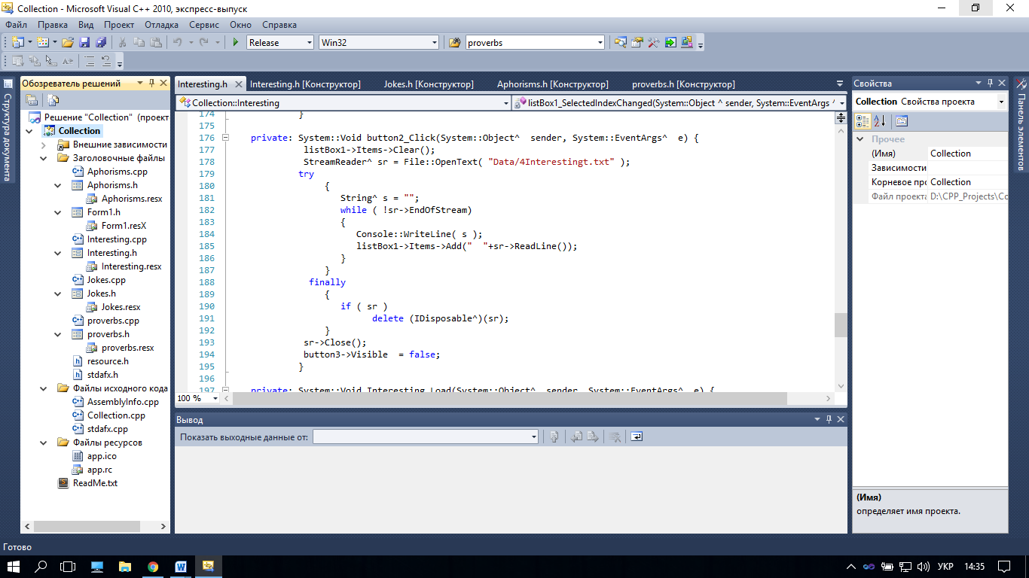

Рисунок 2.3 Внутрішня структура проекту

Для розробки проекту було використано 5 форм, по одній для кожного розділу і одна для головного меню відповідно.

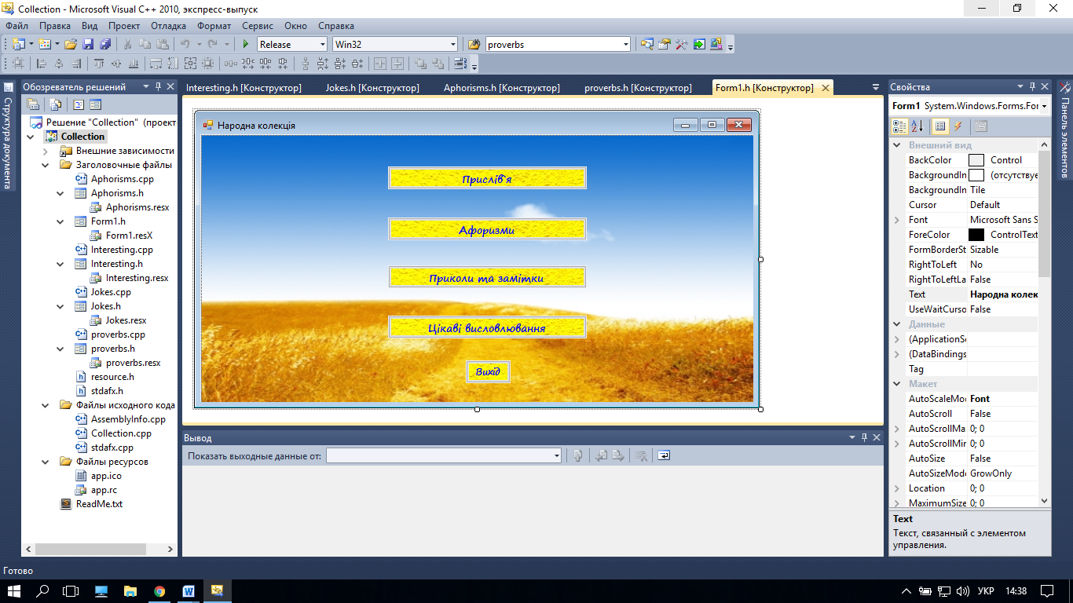

Рисунок 2.4 Конструктор форми «Form1.h»

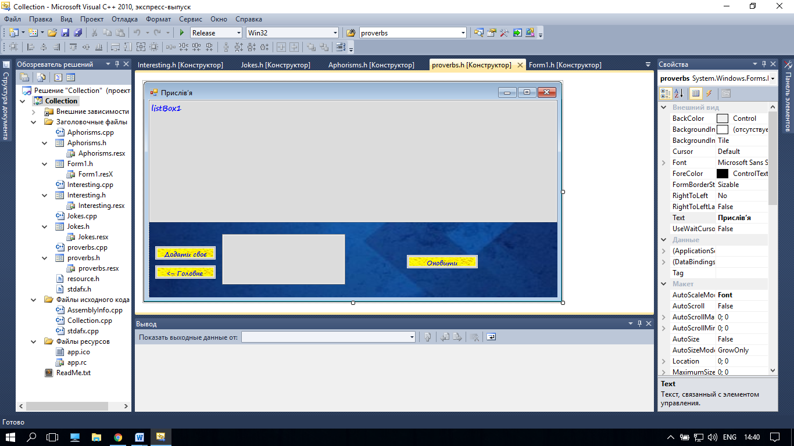

Рисунок 2.5 Конструктор форми «proverbs.h»

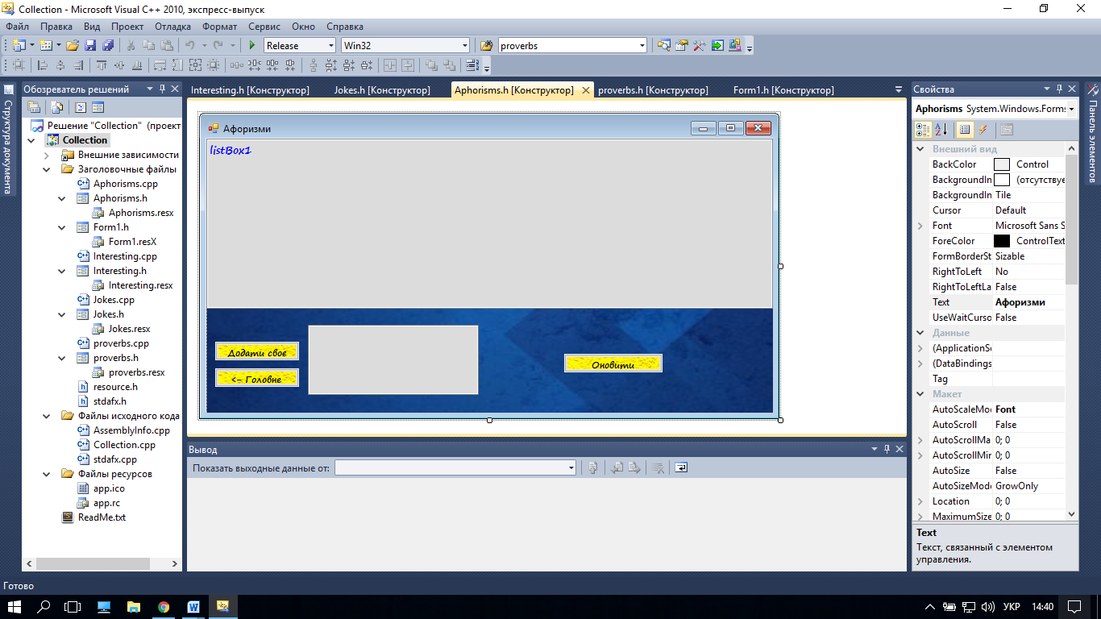

Рисунок 2.6 Конструктор форми «Aphorisms.h»

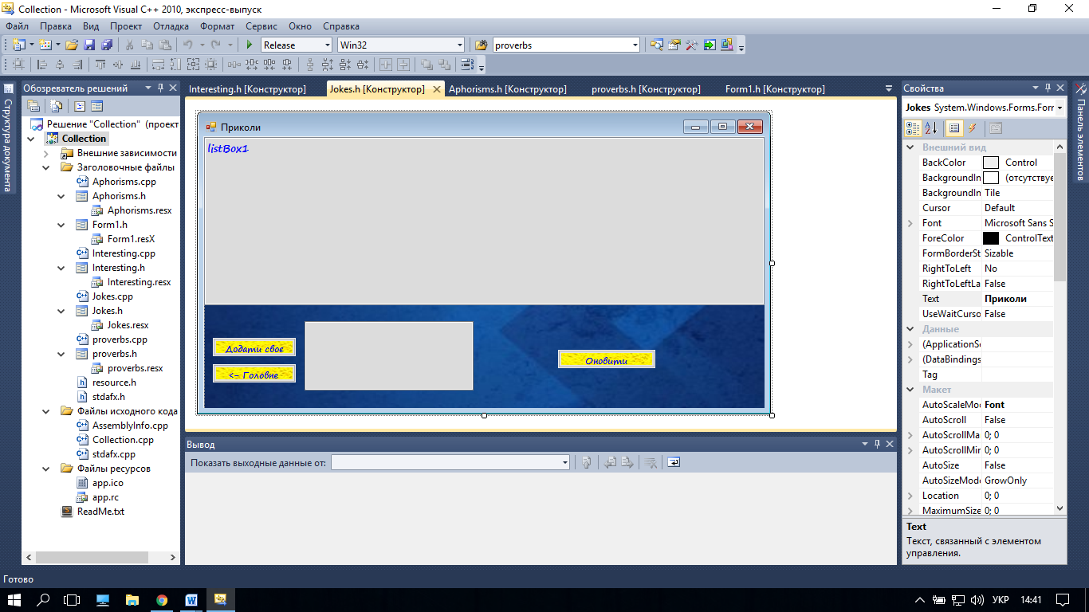

Рисунок 2.7 Конструктор форми «Jokes.h»

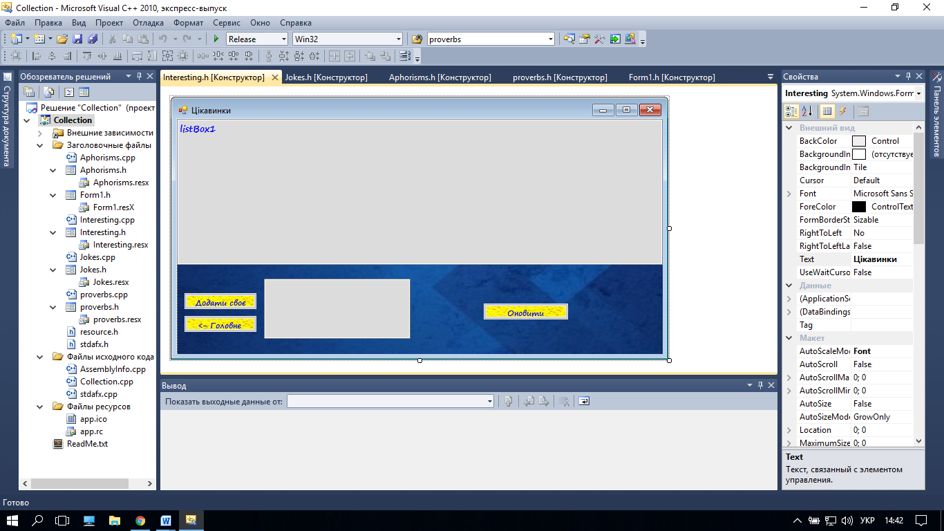

Рисунок 2.8 Конструктор форми «Interesting.h»

## 2.1.4 Фізична структура проекту

Проект створювався у середовищі Visual Studio 2010, тому папка проекту (див. рисунок 2.9) містить всі необхідні для створення програми файли.

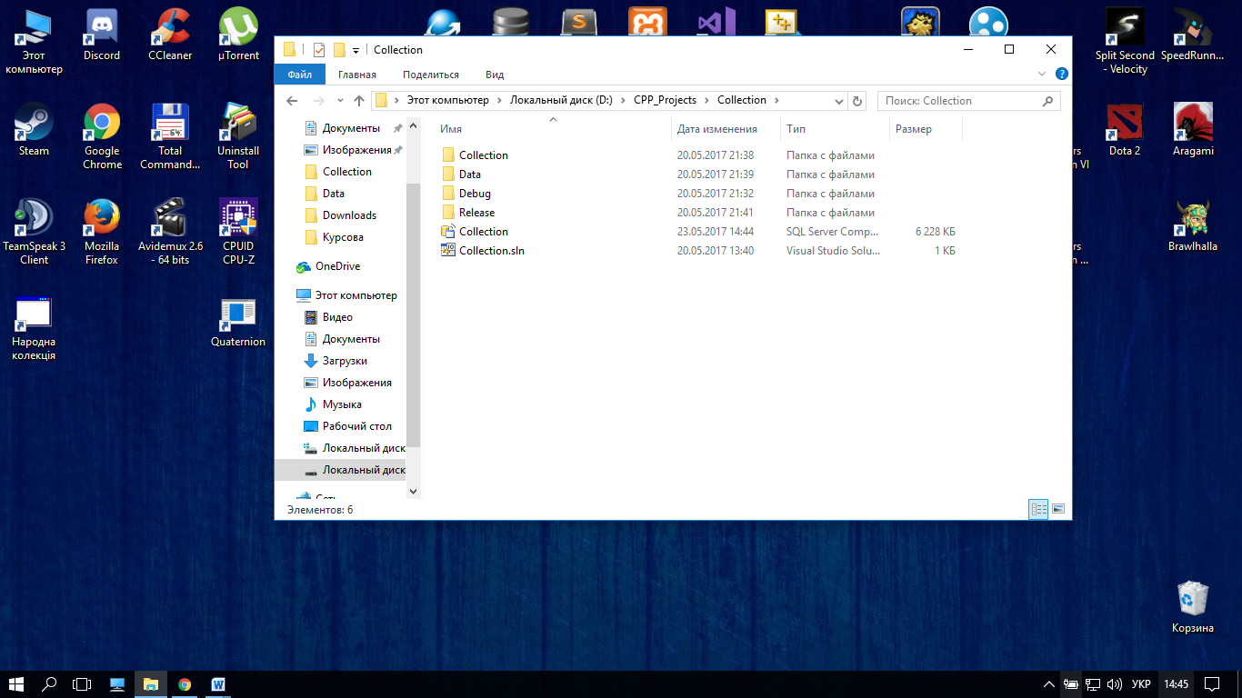

Рисунок 2.9 Вміст кореневої папки проекту

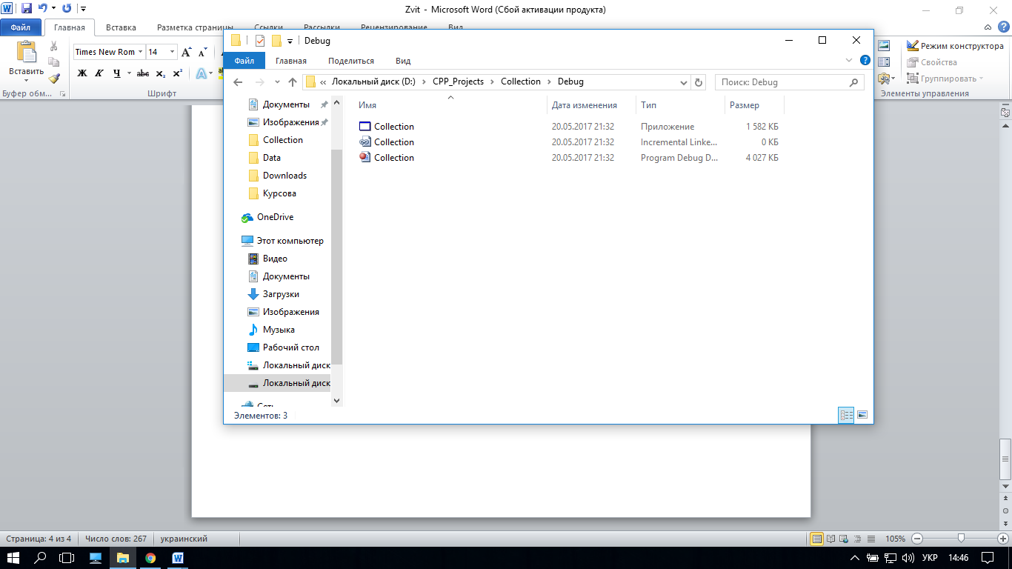

Рисунок 2.10 Папка «Debug»

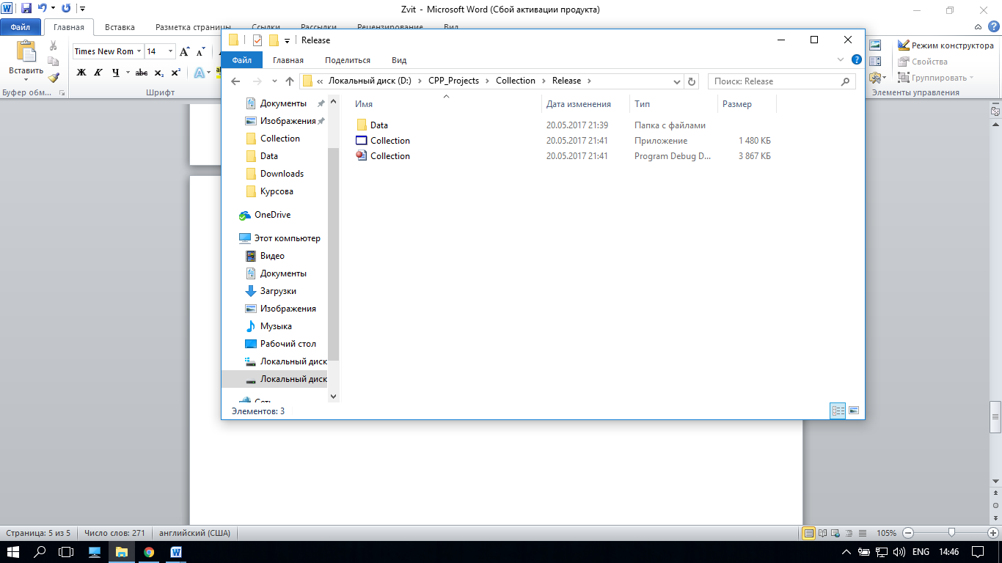

Рисунок 2.11 Папка «Release»

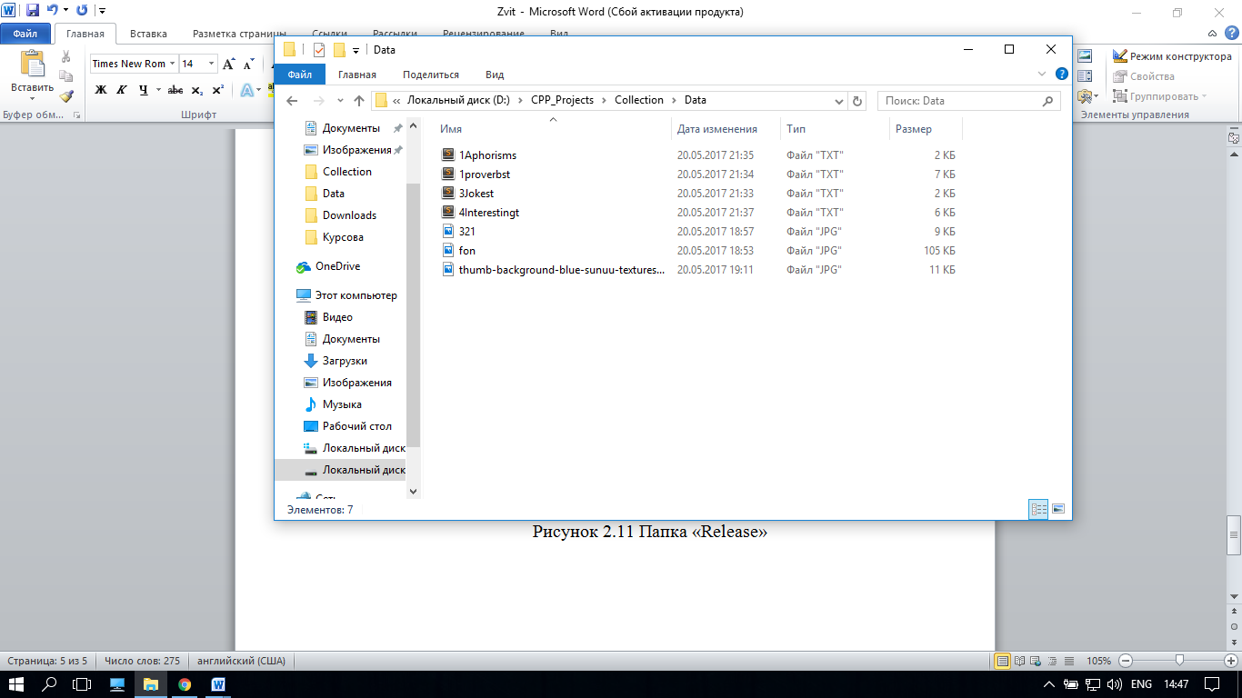

Рисунок 2.12 Папка «Data»

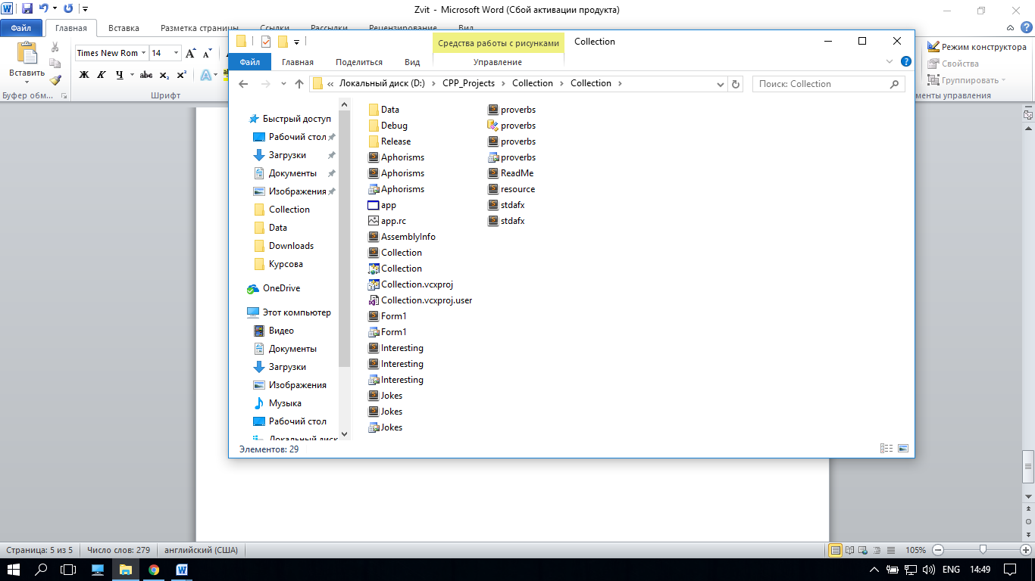

Рисунок 2.13 Папка «Collections»

У папці «Collections» також знаходяться папки «Release» та «Debug» (див. рисунки 2.14 та 2.15).

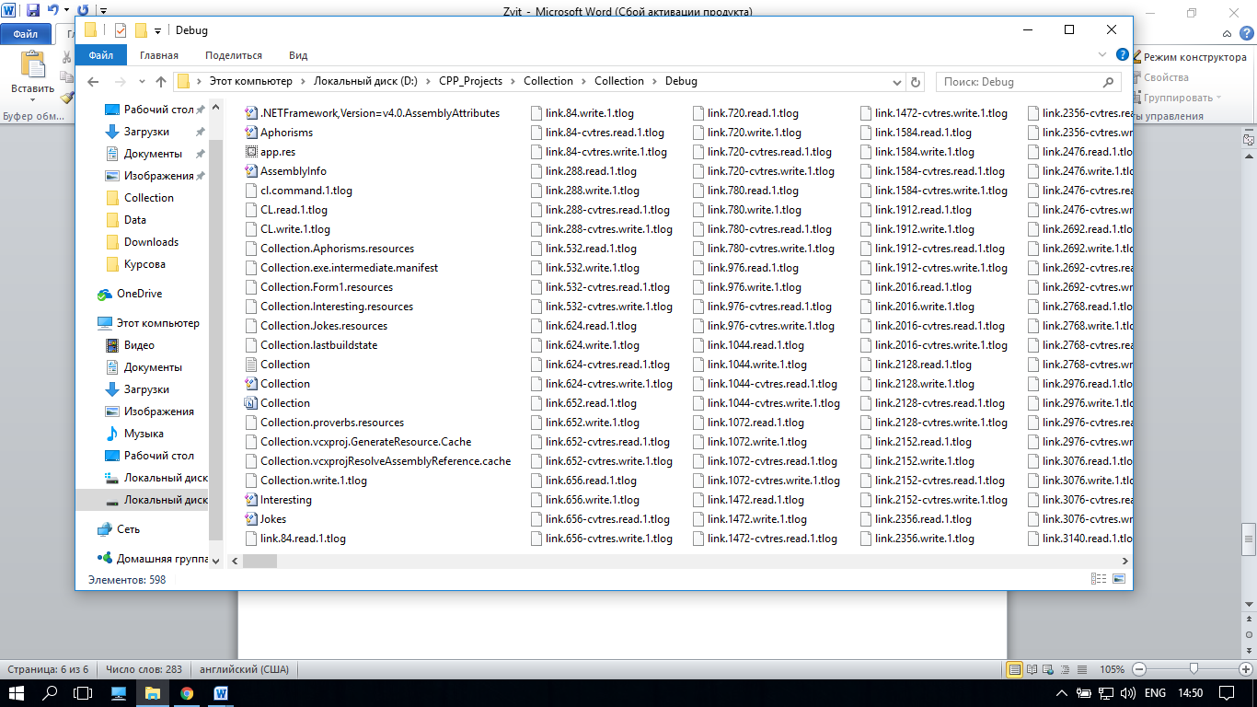

Рисунок 2.14 Папка «Debug»

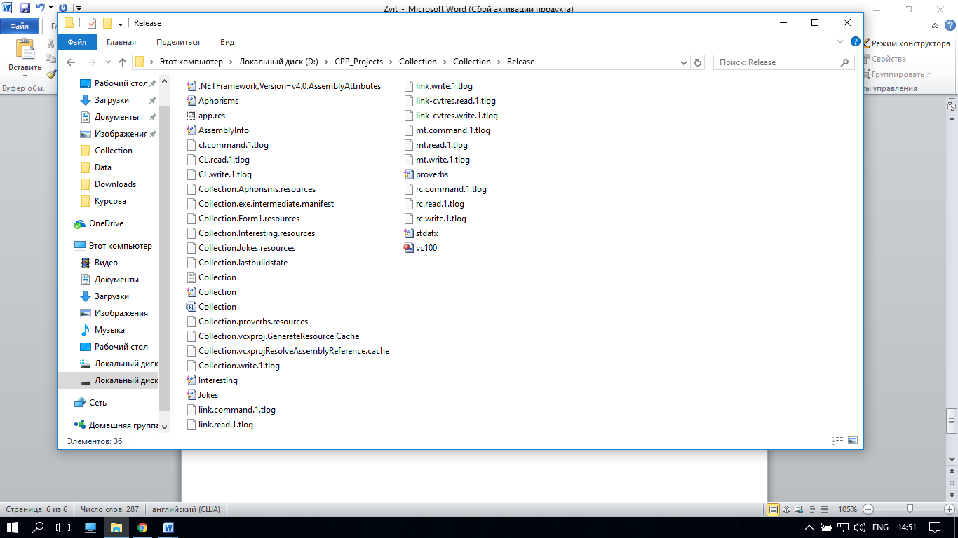

Рисунок 2.15 Папка «Release»

## 2.1.5 Опис структури даних та використаних змінних

|  |  |
| --- | --- |
| **Бібліотеки:**  Не використані | **Опис:**  Не використані |
| **Модулі:**  Не використані | **Опис:**  Не використаны |
| **Використані елементи:**   * PictureBox (Контейнер зображень) * Buttons (Кнопки управління) * listBox (Контейнер тексту, збережений в рядках) * TextBox (Контейнер тексту) | |
| **Використані змінні:**   * String | |
| **Використані події:**  **Кнопок:**   * MouseClick   **Контейнерів тексту:**   * TextChanged | |
| **Класи:**   * StreamWriter (запис у файл) * StreamReader (зчитування з файлу) | |

## 2.1.6 Тестування проекту

Виходячи з структури проекту, тестування відбувалось за наступним планом:

1. Запуск програми, завантаження головної форми.
2. Тестування пунктів меню.
3. Тестування виведення даних.
4. Введеня власних даних.
5. Перевірка оновлення та збереження даних.
6. Перевірка коректного виходу з програми

Для перевірки першого пункту тестування, користувачу необхідно мати інсталяційний файл, що завантажить програму і сам розташує всі необхідні файли програми на комп’ютер. Якщо користувач дасть згоду, на робочому столі також встановиться ярлик програми. При запуску програми одразу відкривається головне меню, в якому користувач має змогу обрати потрібний йому розділ або вийти (див. рисунок 2.16).

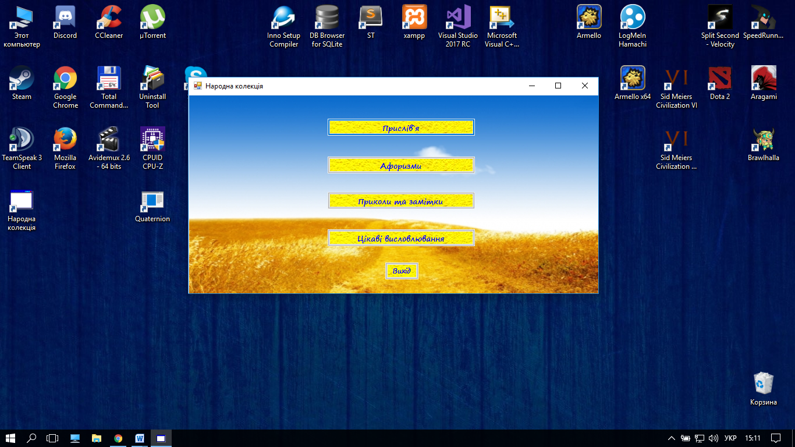

Рисунок 2.16 Головне меню програми

При натисканні на розділ «Прислів’я» відкривається відповідний розділ (див. рисунок 2.17). У даному розділі користувач спочатку може просто оновити вікно або повернутися до головного меню. Якщо користувач введе щось у нижній текстовий контейнер, то з’явиться ще одна кнопка (див. рисунок 2.18), яка додає та зберігає введений текст у програмі.

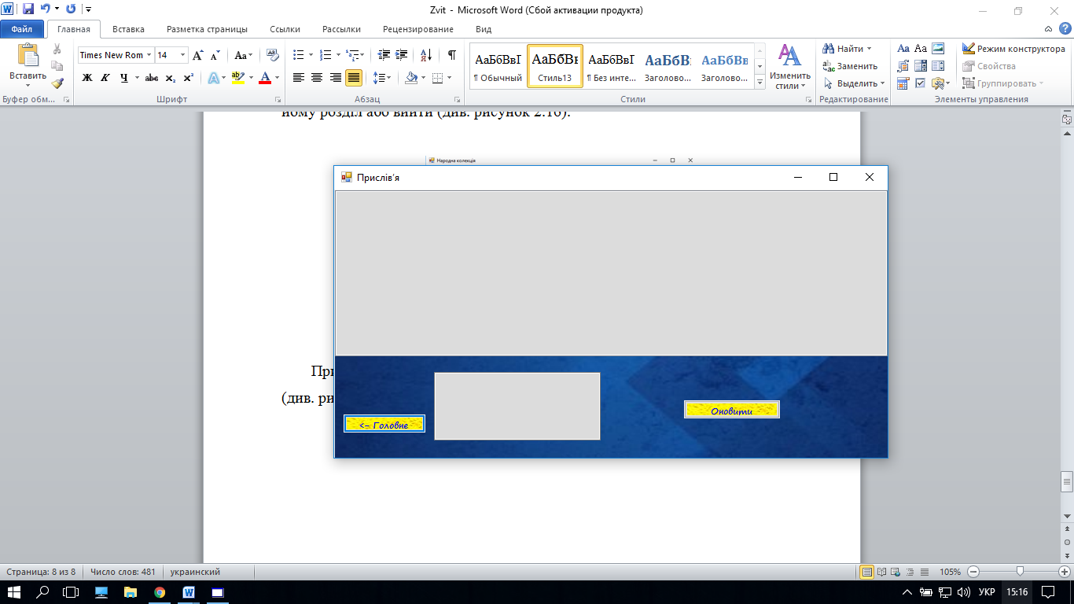

Рисунок 2.17 Початкове вікно розділу «Прислів’я»

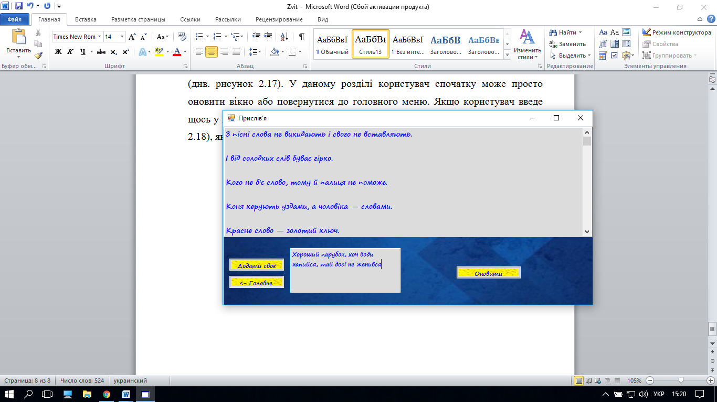

Рисунок 2.18 Оновлене вікно розділу та з введеним текстом

При натисканні клавіші «Додати своє», а після «Оновлення», текст введений у контейнер збережеться у програмі (див. рисунок 2.19).

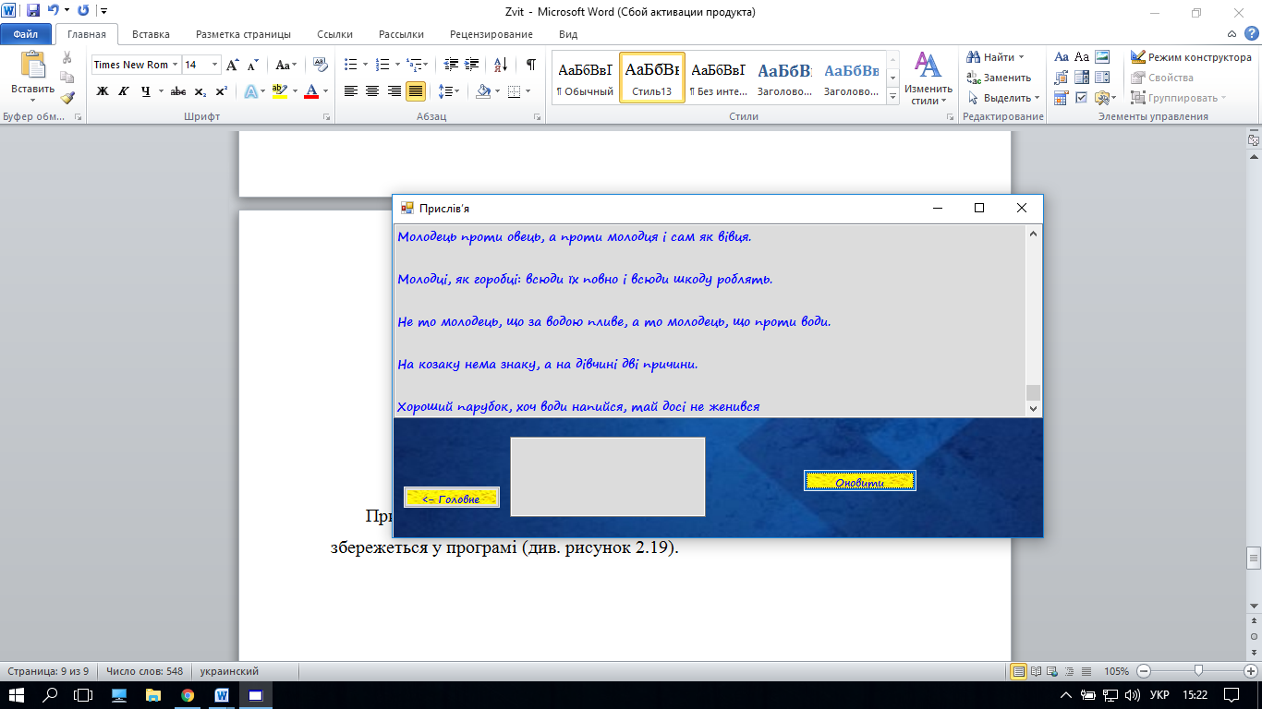

Рисунок 2.19 Збереження введеного тексту

При натисканні кнопки «Головне», програма повертається у головне меню.

Усі інші розділи працюють аналогічно до цього. Тому далі приведені лише рисунки тестування розділів.

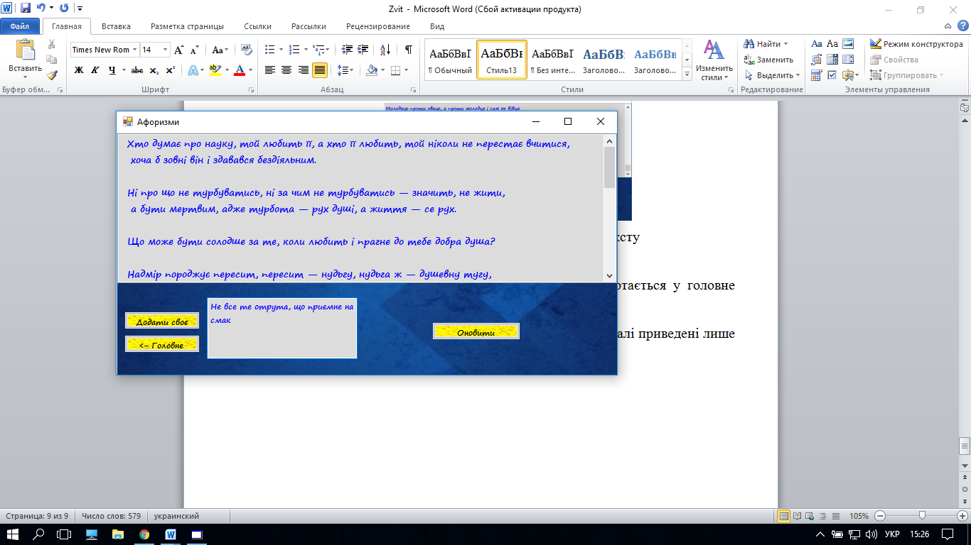

Рисунок 2.20 Розділ «Афоризми»

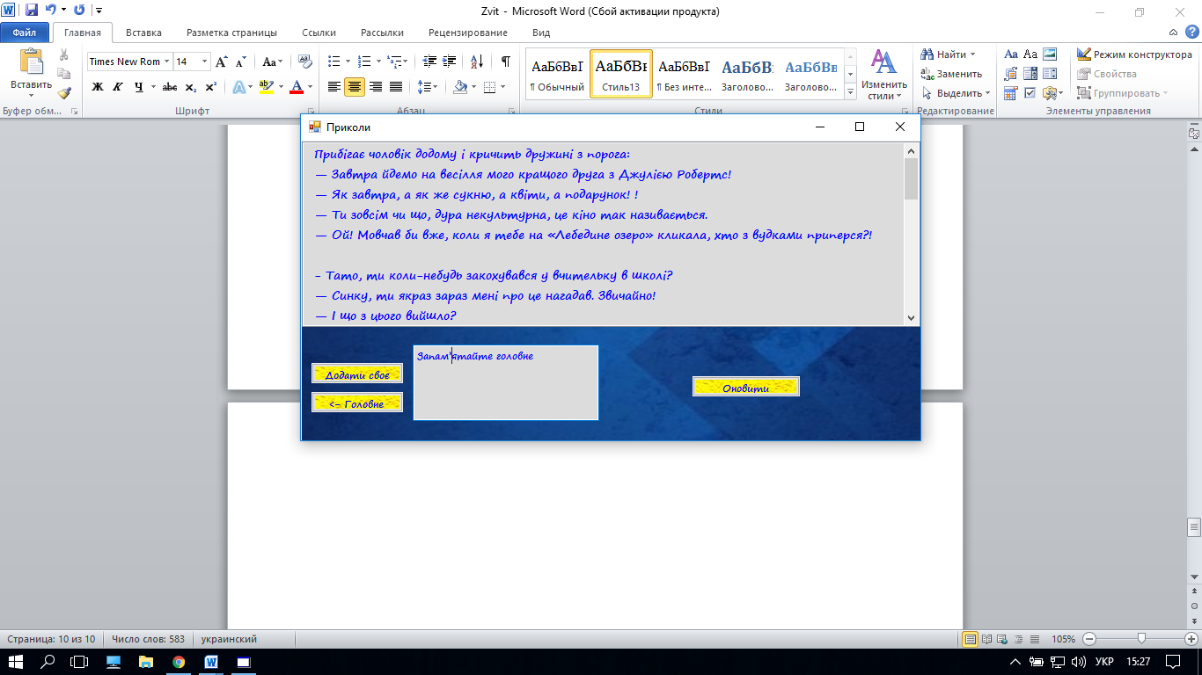

Рисунок 2.21 Розділ «Приколи та замітки»

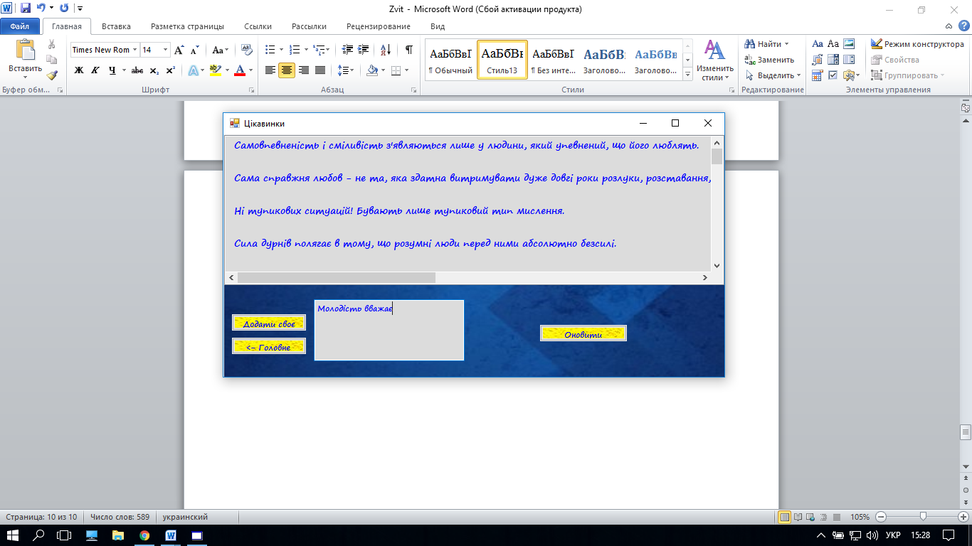

Рисунок 2.22 Розділ «Цікаві висловлювання»

У будь-який момент користувач може повернутись до головного меню та вийти з програми за допомогою відповідної кнопки (див. рисунок 2.23).

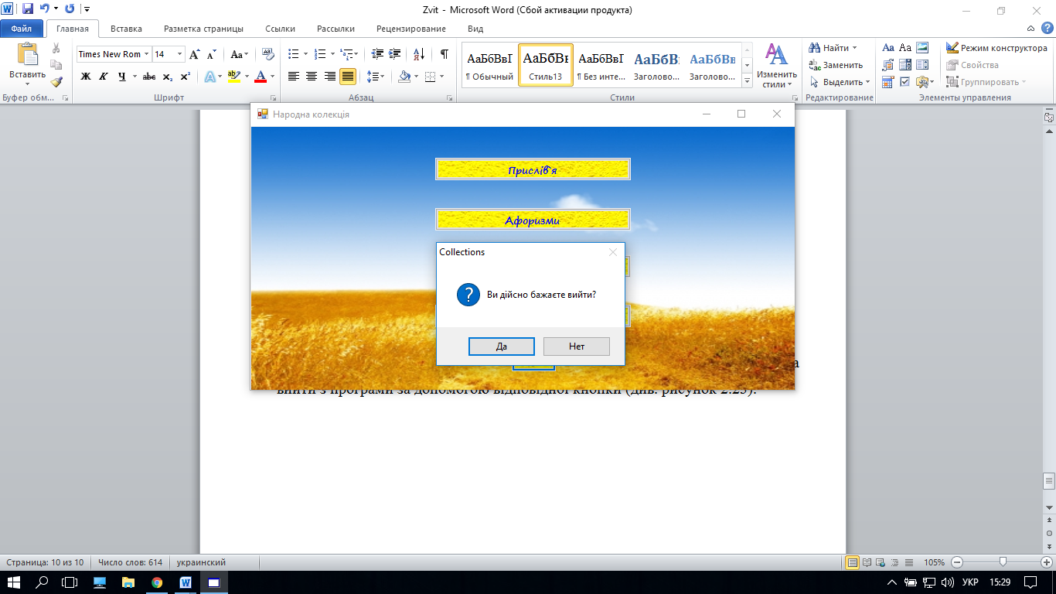

Рисунок 2.23 Вихід з програми

За період тестування було помічено помилку, яку так і не було виправлено. Помилка спостерігається при збільшені вікна програми користувачем (див. рисунок 2.24).

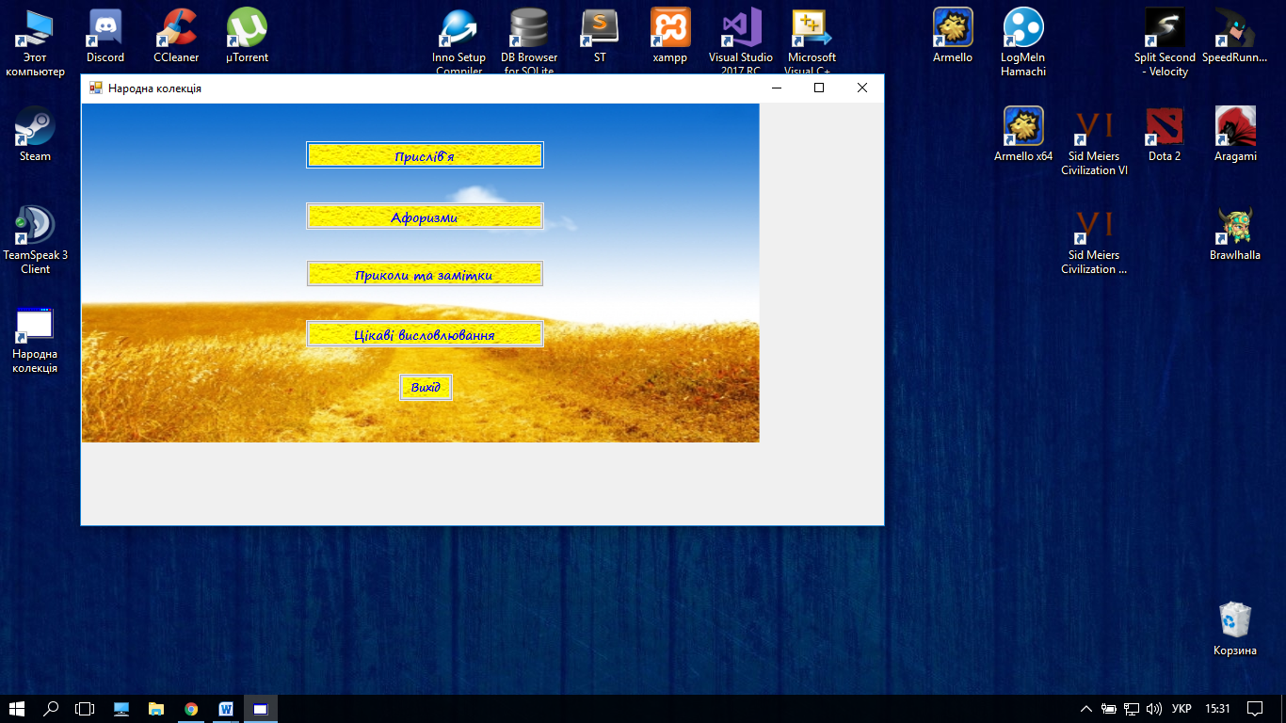

Рисунок 2.24 Виявлена помилка

Програму було протестовано на трьох комп’ютерах на базі операційних систем Windows 10 та Windows 7. За період тестування було виправлено декілька незначних помилок, окрім зазначеної вище. На даний момент виправлена максимальна кількість помилок, значних і не значних.

## 2.2 Експлуатаційна частина

## 2.2.1 Вимоги до технічних засобів

Для програм «Народна колекція» користувачу необхідно мати мишку, клавіатуру та монітор. Також обов’язково необхідно мати операційну систему сімейства Windows версії XP або вище.

## 2.2.2 Склад інсталяційного пакету та інструкція

Для того, щоб встановити програму в наявності необхідно мати інсталяційний файл «Collestions.exe». Він встановлює всі необхідні файли програми у папку, яку обере користувач самостійно. Також, якщо користувач дав згодну на створення ярлику програми, він буде встановлений на робочому столі (див. рисунок 2.25). Після використання програми, якщо користувач бажає, то може видалити програму за відповідним файлом «unins000.exe» у папці програми (див. рисунок 2.26).

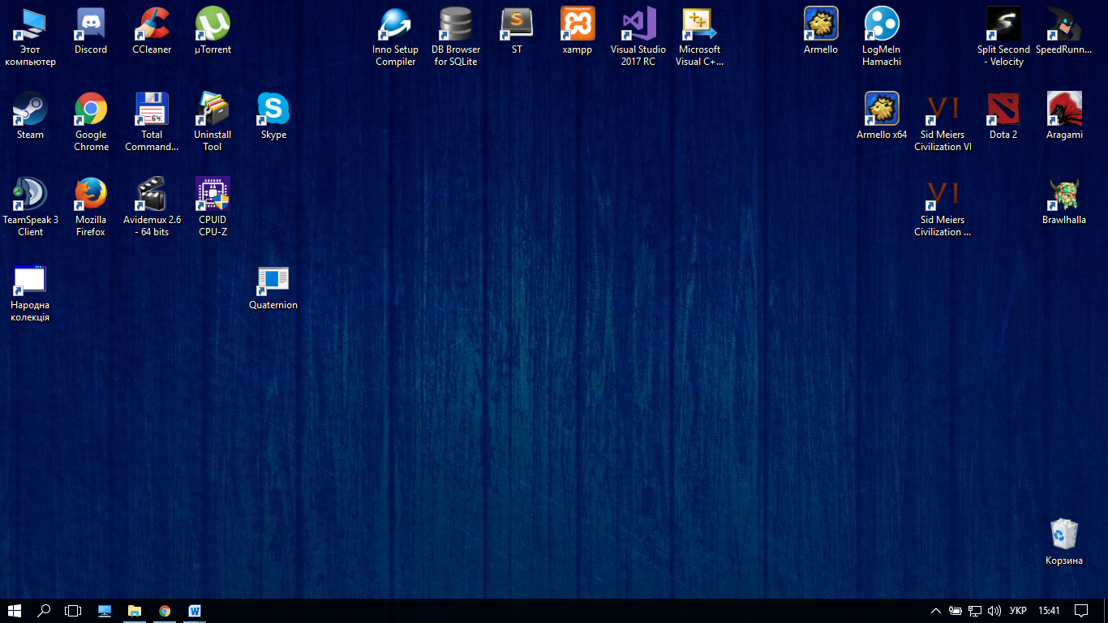

Рисунок 2.25 Ярлик програми

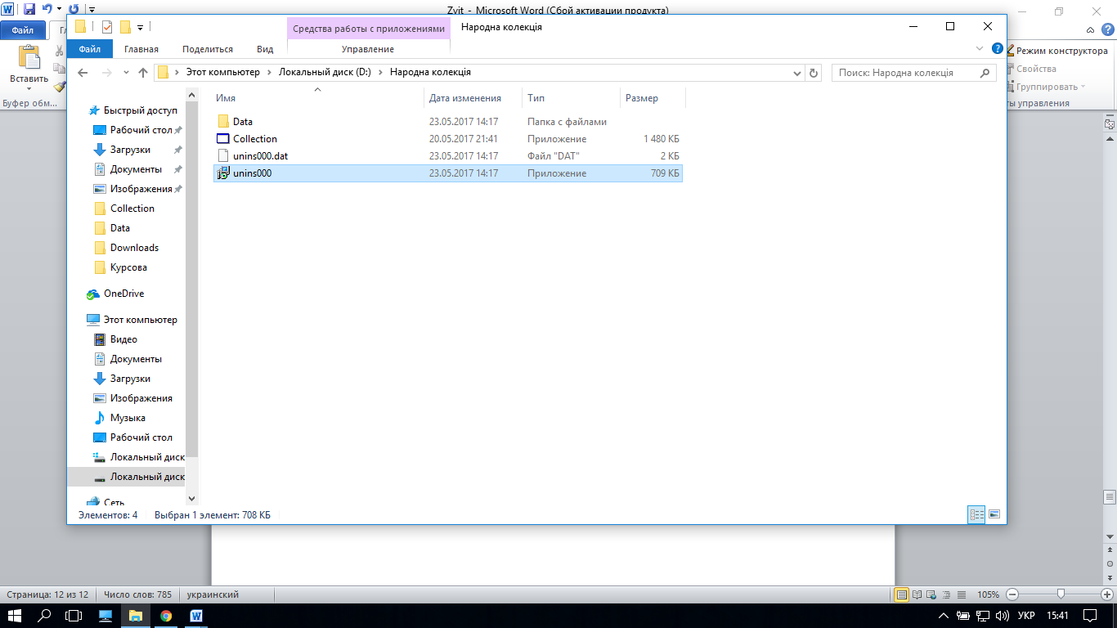

Рисунок 2.26 Вміст папки та файл для видалення програми

## 2.2.3 Опис інтерфейсу

При запуску програми користувач побачить головне вікно, у якому знаходяться всі необхідні кнопки, за допомгою яких і відбувається керування програмою (див. рисунок 2.27).



Рисунок 2.27 Головне вікно програми

Всі елементи керування в вигляді кнопок. Не потрібно робити багато зусиль, щоб перейти в інший розділ, або повернутись в меню. Все управління відбувається за допомогою мишки та клавіатури, при вводі власного тексту. Для виходу з програми в головному меню знаходиться кнопка «Вихід».

## 2.2.4 Ієрархічна структура проекту

Якщо в головному меню обрати один з розділів, користувача перенесе в інше вікно (див. рисунок 2.17), де виконується весь функціонал програми. Всі розділи однакові за виглядом і функціоналом. При закінчені роботи з програмою, при виході з програми через головне меню, користувач побачить повідомлення про вихід з програми (див. рисунок 2.23).

## 2.2.5 Керівництво користувача та приклади використання програмного продукту

Даний програмний продукт можна використовувати людям будь-якого віку, які бажають дізнатись більше народних приказок, прислів’їв тощо. При використанні програмного продукту забороняється видаляти якісь файли та папки, які потрібні для роботи програми.

Для керування використовується клавіатура та мишка. Щоб запустити програму, спочатку необхідно її інсталювати. Для цього достатньо відкрити файл «Collections.exe», який сам встановить всі необхідні файли програми. Запускається програма, як стандартна програма Windows, через ярлик на робочому столі або через файл в папці програми.

В головному меню можна обрати будь-який розділ, або вийти з програми. У самих розділах можна додавати і переглядати всі дані, які розташовані в програмі.

# ВИСНОВКИ

Результатом виконання даної курсової роботи на тему «Електронна колекція різноманітних прислів’їв, афоризмів, приколів, заміток і цікавих висловлювань» став готовий для використання проект. Завданням курсової роботи було створення простої у використанні програми з приємним інтерфейсом, яка б містила колекцію народних висловлювань. Виходячи з результату проекту, завдання було виконано, і було досягнуто поставленої мети. Під час його створення було закріплено навики із програмування мовою С++, вивчено середовище програмування Visual Studio, отримано нові практичні знання із програмування.

Крім того, проект розроблено таким чином, щоб була можливість його майбутнього супроводу задля поліпшення і збільшення функціоналу.

Отже, оскільки було досягнуто мету завдання курсового проекту, його можна вважати заверешеним.

## Список використаних джерел

1. Веб-ресурс : http://www.cyberforum.ru/
2. Веб-ресурс : https://stackoverflow.com/
3. Уолтер Савич. «Программирование на С++». Вид. «Питер. BHV»
4. Виктор Зиборов «Visual С++ на примерах» Год издания: 2010
5. Уоллес Вонг «Visual C++ для чайников» Издательство: Диалектика Год издания: 2003
6. Трусов М. А. «Visual Basic.NET Практическое руководство для начинающего программиста» Издательство: НТ Пресс Год издания: 2006
7. С.Н. Лукин "Понятно о «Visual С++» Издательство: Диалог-МИФИ Год издания: 2005
8. Трусов М. А «Visual C++. Создание графических объектов и основы программирования» Издательство: НТ Пресс Год издания: 2006
9. Алексей Дукин, Антон Пожидаев «Самоучитель Visual С++» Издательство: БХВ-Петербург Год издания: 2010

## Додаток 1. Лістинг програми

#include "stdafx.h"

#include "Form1.h"

using namespace Collection;

[STAThreadAttribute]

int main(array<System::String ^> ^args)

{

// Включение визуальных эффектов Windows XP до создания каких-либо элементов управления

Application::EnableVisualStyles();

Application::SetCompatibleTextRenderingDefault(false);

// Создание главного окна и его запуск

Application::Run(gcnew Form1());

return 0;

}

#pragma once

#include "proverbs.h"

#include "Aphorisms.h"

#include "Jokes.h"

#include "Interesting.h"

namespace Collection {

using namespace System;

using namespace System::ComponentModel;

using namespace System::Collections;

using namespace System::Windows::Forms;

using namespace System::Data;

using namespace System::Drawing;

/// <summary>

/// Сводка для Form1

/// </summary>

public ref class Form1 : public System::Windows::Forms::Form

{

public:

Form1 ^ F0;

proverbs ^ F1;

Aphorisms ^ F2;

Jokes ^ F3;

private: System::Windows::Forms::PictureBox^ pictureBox1;

public:

Interesting ^ F4;

Form1(void)

{

InitializeComponent();

//

//TODO: добавьте код конструктора

//

}

protected:

/// <summary>

/// Освободить все используемые ресурсы.

/// </summary>

~Form1()

{

if (components)

{

delete components;

}

}

private: System::Windows::Forms::Button^ button1;

protected:

private: System::Windows::Forms::Button^ button2;

private: System::Windows::Forms::Button^ button3;

private: System::Windows::Forms::Button^ button4;

private: System::Windows::Forms::Button^ button5;

private:

/// <summary>

/// Требуется переменная конструктора.

/// </summary>

System::ComponentModel::Container ^components;

#pragma region Windows Form Designer generated code

/// <summary>

/// Обязательный метод для поддержки конструктора - не изменяйте

/// содержимое данного метода при помощи редактора кода.

/// </summary>

void InitializeComponent(void)

{

System::ComponentModel::ComponentResourceManager^ resources = (gcnew System::ComponentModel::ComponentResourceManager(Form1::typeid));

this->button1 = (gcnew System::Windows::Forms::Button());

this->button2 = (gcnew System::Windows::Forms::Button());

this->button3 = (gcnew System::Windows::Forms::Button());

this->button4 = (gcnew System::Windows::Forms::Button());

this->button5 = (gcnew System::Windows::Forms::Button());

this->pictureBox1 = (gcnew System::Windows::Forms::PictureBox());

(cli::safe_cast<System::ComponentModel::ISupportInitialize^ >(this->pictureBox1))->BeginInit();

this->SuspendLayout();

//

// button1

//

this->button1->BackColor = System::Drawing::Color::Gold;

this->button1->Font = (gcnew System::Drawing::Font(L"Segoe Print", 9.75F, System::Drawing::FontStyle::Bold, System::Drawing::GraphicsUnit::Point,

static_cast<System::Byte>(204)));

this->button1->ForeColor = System::Drawing::Color::Blue;

this->button1->Image = (cli::safe_cast<System::Drawing::Image^ >(resources->GetObject(L"button1.Image")));

this->button1->Location = System::Drawing::Point(239, 41);

this->button1->Name = L"button1";

this->button1->Size = System::Drawing::Size(253, 29);

this->button1->TabIndex = 0;

this->button1->Text = L"Прислів`я";

this->button1->UseVisualStyleBackColor = false;

this->button1->Click += gcnew System::EventHandler(this, &Form1::button1_Click);

//

// button2

//

this->button2->Font = (gcnew System::Drawing::Font(L"Segoe Print", 9.75F, System::Drawing::FontStyle::Bold, System::Drawing::GraphicsUnit::Point,

static_cast<System::Byte>(204)));

this->button2->ForeColor = System::Drawing::Color::Blue;

this->button2->Image = (cli::safe_cast<System::Drawing::Image^ >(resources->GetObject(L"button2.Image")));

this->button2->Location = System::Drawing::Point(239, 106);

this->button2->Name = L"button2";

this->button2->Size = System::Drawing::Size(253, 29);

this->button2->TabIndex = 1;

this->button2->Text = L"Афоризми";

this->button2->UseVisualStyleBackColor = true;

this->button2->Click += gcnew System::EventHandler(this, &Form1::button2_Click);

//

// button3

//

this->button3->Font = (gcnew System::Drawing::Font(L"Segoe Print", 9.75F, System::Drawing::FontStyle::Bold, System::Drawing::GraphicsUnit::Point,

static_cast<System::Byte>(204)));

this->button3->ForeColor = System::Drawing::Color::Blue;

this->button3->Image = (cli::safe_cast<System::Drawing::Image^ >(resources->GetObject(L"button3.Image")));

this->button3->Location = System::Drawing::Point(239, 167);

this->button3->Name = L"button3";

this->button3->Size = System::Drawing::Size(253, 29);

this->button3->TabIndex = 2;

this->button3->Text = L"Приколи та замітки";

this->button3->UseVisualStyleBackColor = true;

this->button3->Click += gcnew System::EventHandler(this, &Form1::button3_Click);

//

// button4

//

this->button4->Font = (gcnew System::Drawing::Font(L"Segoe Print", 9.75F, System::Drawing::FontStyle::Bold, System::Drawing::GraphicsUnit::Point,

static_cast<System::Byte>(204)));

this->button4->ForeColor = System::Drawing::Color::Blue;

this->button4->Image = (cli::safe_cast<System::Drawing::Image^ >(resources->GetObject(L"button4.Image")));

this->button4->Location = System::Drawing::Point(239, 231);

this->button4->Name = L"button4";

this->button4->Size = System::Drawing::Size(253, 29);

this->button4->TabIndex = 3;

this->button4->Text = L"Цікаві висловлювання";

this->button4->UseVisualStyleBackColor = true;

this->button4->Click += gcnew System::EventHandler(this, &Form1::button4_Click);

//

// button5

//

this->button5->Font = (gcnew System::Drawing::Font(L"Segoe Print", 9, System::Drawing::FontStyle::Bold, System::Drawing::GraphicsUnit::Point,

static_cast<System::Byte>(204)));

this->button5->ForeColor = System::Drawing::Color::Blue;

this->button5->Image = (cli::safe_cast<System::Drawing::Image^ >(resources->GetObject(L"button5.Image")));

this->button5->Location = System::Drawing::Point(338, 288);

this->button5->Name = L"button5";

this->button5->Size = System::Drawing::Size(57, 29);

this->button5->TabIndex = 4;

this->button5->Text = L"Вихід";

this->button5->UseVisualStyleBackColor = true;

this->button5->Click += gcnew System::EventHandler(this, &Form1::button5_Click);

//

// pictureBox1

//

this->pictureBox1->Image = (cli::safe_cast<System::Drawing::Image^ >(resources->GetObject(L"pictureBox1.Image")));

this->pictureBox1->Location = System::Drawing::Point(1, 1);

this->pictureBox1->Name = L"pictureBox1";

this->pictureBox1->Size = System::Drawing::Size(720, 360);

this->pictureBox1->SizeMode = System::Windows::Forms::PictureBoxSizeMode::StretchImage;

this->pictureBox1->TabIndex = 5;

this->pictureBox1->TabStop = false;

//

// Form1

//

this->AutoScaleDimensions = System::Drawing::SizeF(6, 13);

this->AutoScaleMode = System::Windows::Forms::AutoScaleMode::Font;

this->ClientSize = System::Drawing::Size(704, 341);

this->Controls->Add(this->button5);

this->Controls->Add(this->button4);

this->Controls->Add(this->button3);

this->Controls->Add(this->button2);

this->Controls->Add(this->button1);

this->Controls->Add(this->pictureBox1);

this->Name = L"Form1";

this->Text = L"Народна колекція";

(cli::safe_cast<System::ComponentModel::ISupportInitialize^ >(this->pictureBox1))->EndInit();

this->ResumeLayout(false);

}

#pragma endregion

private: System::Void button1_Click(System::Object^ sender, System::EventArgs^ e) {

F1 = gcnew proverbs();

F1->Owner = this;

F1->Show();

this->Hide();

}

private: System::Void button5_Click(System::Object^ sender, System::EventArgs^ e) {

if(MessageBox::Show("Ви дійсно бажаєте вийти?","Collections", MessageBoxButtons::YesNo,

MessageBoxIcon::Question)==System:: Windows::Forms::DialogResult::Yes){

Close();

} else {

this->Show();

}

}

private: System::Void button2_Click(System::Object^ sender, System::EventArgs^ e) {

F2 = gcnew Aphorisms();

F2->Owner = this;

F2->Show();

this->Hide();

}

private: System::Void button3_Click(System::Object^ sender, System::EventArgs^ e) {

F3 = gcnew Jokes();

F3->Owner = this;

F3->Show();

this->Hide();

}

private: System::Void button4_Click(System::Object^ sender, System::EventArgs^ e) {

F4 = gcnew Interesting();

F4->Owner = this;

F4->Show();

this->Hide();

}

};

}

#pragma once

#include <fstream>

#include <string>

using namespace System::IO;

namespace Collection {

using namespace System;

using namespace System::ComponentModel;

using namespace System::Collections;

using namespace System::Windows::Forms;

using namespace System::Data;

using namespace System::Drawing;

/// <summary>

/// Сводка для Aphorisms

/// </summary>

public ref class Aphorisms : public System::Windows::Forms::Form

{

public:

Aphorisms(void)

{

InitializeComponent();

//

//TODO: добавьте код конструктора

//

}

protected:

/// <summary>

/// Освободить все используемые ресурсы.

/// </summary>

~Aphorisms()

{

if (components)

{

delete components;

}

}

private: System::Windows::Forms::Button^ button1;

private: System::Windows::Forms::ListBox^ listBox1;

private: System::Windows::Forms::TextBox^ textBox1;

private: System::Windows::Forms::Button^ button3;

private: System::Windows::Forms::Button^ button2;

private: System::Windows::Forms::PictureBox^ pictureBox1;

protected:

private:

/// <summary>

/// Требуется переменная конструктора.

/// </summary>

System::ComponentModel::Container ^components;

#pragma region Windows Form Designer generated code

/// <summary>

/// Обязательный метод для поддержки конструктора - не изменяйте

/// содержимое данного метода при помощи редактора кода.

/// </summary>

void InitializeComponent(void)

{

System::ComponentModel::ComponentResourceManager^ resources = (gcnew System::ComponentModel::ComponentResourceManager(Aphorisms::typeid));

this->button1 = (gcnew System::Windows::Forms::Button());

this->listBox1 = (gcnew System::Windows::Forms::ListBox());

this->textBox1 = (gcnew System::Windows::Forms::TextBox());

this->button3 = (gcnew System::Windows::Forms::Button());

this->button2 = (gcnew System::Windows::Forms::Button());

this->pictureBox1 = (gcnew System::Windows::Forms::PictureBox());

(cli::safe_cast<System::ComponentModel::ISupportInitialize^ >(this->pictureBox1))->BeginInit();

this->SuspendLayout();

//

// button1

//

this->button1->Font = (gcnew System::Drawing::Font(L"Segoe Print", 8.25F, System::Drawing::FontStyle::Bold));

this->button1->Image = (cli::safe_cast<System::Drawing::Image^ >(resources->GetObject(L"button1.Image")));

this->button1->Location = System::Drawing::Point(12, 286);

this->button1->Name = L"button1";

this->button1->Size = System::Drawing::Size(104, 23);

this->button1->TabIndex = 0;

this->button1->Text = L"<- Головне меню";

this->button1->UseVisualStyleBackColor = true;

this->button1->Click += gcnew System::EventHandler(this, &Aphorisms::button1_Click);

//

// listBox1

//

this->listBox1->BackColor = System::Drawing::Color::Gainsboro;

this->listBox1->Font = (gcnew System::Drawing::Font(L"Segoe Print", 9.75F, System::Drawing::FontStyle::Bold, System::Drawing::GraphicsUnit::Point,

static_cast<System::Byte>(204)));

this->listBox1->ForeColor = System::Drawing::Color::Blue;

this->listBox1->FormattingEnabled = true;

this->listBox1->HorizontalScrollbar = true;

this->listBox1->ItemHeight = 23;

this->listBox1->Location = System::Drawing::Point(1, 1);

this->listBox1->Name = L"listBox1";

this->listBox1->Size = System::Drawing::Size(703, 211);

this->listBox1->TabIndex = 4;

//

// textBox1

//

this->textBox1->BackColor = System::Drawing::Color::Gainsboro;

this->textBox1->Font = (gcnew System::Drawing::Font(L"Segoe Print", 8.25F, System::Drawing::FontStyle::Bold));

this->textBox1->ForeColor = System::Drawing::Color::Blue;

this->textBox1->Location = System::Drawing::Point(127, 232);

this->textBox1->Multiline = true;

this->textBox1->Name = L"textBox1";

this->textBox1->Size = System::Drawing::Size(212, 87);

this->textBox1->TabIndex = 6;

this->textBox1->TextChanged += gcnew System::EventHandler(this, &Aphorisms::textBox1_TextChanged_1);

//

// button3

//

this->button3->Font = (gcnew System::Drawing::Font(L"Segoe Print", 8.25F, System::Drawing::FontStyle::Bold));

this->button3->Image = (cli::safe_cast<System::Drawing::Image^ >(resources->GetObject(L"button3.Image")));

this->button3->Location = System::Drawing::Point(12, 253);

this->button3->Name = L"button3";

this->button3->Size = System::Drawing::Size(104, 23);

this->button3->TabIndex = 7;

this->button3->Text = L"Додати своє";

this->button3->UseVisualStyleBackColor = true;

this->button3->Visible = false;

this->button3->Click += gcnew System::EventHandler(this, &Aphorisms::button3_Click);

//

// button2

//

this->button2->Font = (gcnew System::Drawing::Font(L"Segoe Print", 8.25F, System::Drawing::FontStyle::Bold));

this->button2->Image = (cli::safe_cast<System::Drawing::Image^ >(resources->GetObject(L"button2.Image")));

this->button2->Location = System::Drawing::Point(445, 268);

this->button2->Name = L"button2";

this->button2->Size = System::Drawing::Size(122, 23);

this->button2->TabIndex = 8;

this->button2->Text = L"Оновити";

this->button2->UseVisualStyleBackColor = true;

this->button2->Click += gcnew System::EventHandler(this, &Aphorisms::button2_Click);

//

// pictureBox1

//

this->pictureBox1->Image = (cli::safe_cast<System::Drawing::Image^ >(resources->GetObject(L"pictureBox1.Image")));

this->pictureBox1->Location = System::Drawing::Point(1, 1);

this->pictureBox1->Name = L"pictureBox1";

this->pictureBox1->Size = System::Drawing::Size(720, 360);

this->pictureBox1->SizeMode = System::Windows::Forms::PictureBoxSizeMode::StretchImage;

this->pictureBox1->TabIndex = 9;

this->pictureBox1->TabStop = false;

//

// Aphorisms

//

this->AutoScaleDimensions = System::Drawing::SizeF(6, 13);

this->AutoScaleMode = System::Windows::Forms::AutoScaleMode::Font;

this->ClientSize = System::Drawing::Size(704, 341);

this->Controls->Add(this->button2);

this->Controls->Add(this->button3);

this->Controls->Add(this->textBox1);

this->Controls->Add(this->listBox1);

this->Controls->Add(this->button1);

this->Controls->Add(this->pictureBox1);

this->Name = L"Aphorisms";

this->Text = L"Афоризми";

(cli::safe_cast<System::ComponentModel::ISupportInitialize^ >(this->pictureBox1))->EndInit();

this->ResumeLayout(false);

this->PerformLayout();

}

#pragma endregion

private: System::Void button1_Click(System::Object^ sender, System::EventArgs^ e) {

Owner->Show();

this->Hide();

}

private: System::Void button2_Click(System::Object^ sender, System::EventArgs^ e) {

listBox1->Items->Clear();

StreamReader^ sr = File::OpenText( "Data/1Aphorisms.txt" );

try

{

String^ s = "";

while ( !sr->EndOfStream)

{

Console::WriteLine( s );

listBox1->Items->Add(" "+sr->ReadLine());

}

}

finally

{

if ( sr )

delete (IDisposable^)(sr);

}

sr->Close();

button3->Visible = false;

}

private: System::Void proverbs_Load(System::Object^ sender, System::EventArgs^ e) {

}

private: System::Void listBox1_SelectedIndexChanged(System::Object^ sender, System::EventArgs^ e) {

}

private: System::Void button3_Click(System::Object^ sender, System::EventArgs^ e) {

StreamWriter^ sw = gcnew StreamWriter("Data/1Aphorisms.txt",true);

sw->WriteLine("\n"+textBox1->Text);

sw->Close();

textBox1->Visible = true;

textBox1->Clear();

}

private: System::Void textBox1_TextChanged(System::Object^ sender, System::EventArgs^ e) {

button3->Visible=true;

}

private: System::Void textBox1_TextChanged_1(System::Object^ sender, System::EventArgs^ e) {

button3->Visible=true;

}

};

}

#pragma once

#include <fstream>

#include <string>

using namespace System::IO;

namespace Collection {

using namespace System;

using namespace System::ComponentModel;

using namespace System::Collections;

using namespace System::Windows::Forms;

using namespace System::Data;

using namespace System::Drawing;

/// <summary>

/// Сводка для Interesting

/// </summary>

public ref class Interesting : public System::Windows::Forms::Form

{

public:

Interesting(void)

{

InitializeComponent();

//

//TODO: добавьте код конструктора

//

}

protected:

/// <summary>

/// Освободить все используемые ресурсы.

/// </summary>

~Interesting()

{

if (components)

{

delete components;

}

}

private: System::Windows::Forms::Button^ button1;

private: System::Windows::Forms::Button^ button2;

private: System::Windows::Forms::ListBox^ listBox1;

private: System::Windows::Forms::Button^ button3;

private: System::Windows::Forms::TextBox^ textBox1;

private: System::Windows::Forms::PictureBox^ pictureBox1;

protected:

private:

/// <summary>

/// Требуется переменная конструктора.

/// </summary>

System::ComponentModel::Container ^components;

#pragma region Windows Form Designer generated code

/// <summary>

/// Обязательный метод для поддержки конструктора - не изменяйте

/// содержимое данного метода при помощи редактора кода.

/// </summary>

void InitializeComponent(void)

{

System::ComponentModel::ComponentResourceManager^ resources = (gcnew System::ComponentModel::ComponentResourceManager(Interesting::typeid));

this->button1 = (gcnew System::Windows::Forms::Button());

this->button2 = (gcnew System::Windows::Forms::Button());

this->listBox1 = (gcnew System::Windows::Forms::ListBox());

this->button3 = (gcnew System::Windows::Forms::Button());

this->textBox1 = (gcnew System::Windows::Forms::TextBox());

this->pictureBox1 = (gcnew System::Windows::Forms::PictureBox());

(cli::safe_cast<System::ComponentModel::ISupportInitialize^ >(this->pictureBox1))->BeginInit();

this->SuspendLayout();

//

// button1

//

this->button1->Font = (gcnew System::Drawing::Font(L"Segoe Print", 8.25F, System::Drawing::FontStyle::Bold));

this->button1->ForeColor = System::Drawing::Color::Blue;

this->button1->Image = (cli::safe_cast<System::Drawing::Image^ >(resources->GetObject(L"button1.Image")));

this->button1->Location = System::Drawing::Point(12, 286);

this->button1->Name = L"button1";

this->button1->Size = System::Drawing::Size(104, 23);

this->button1->TabIndex = 0;

this->button1->Text = L"<- Гoловне меню";

this->button1->UseVisualStyleBackColor = true;

this->button1->Click += gcnew System::EventHandler(this, &Interesting::button1_Click);

//

// button2

//

this->button2->Font = (gcnew System::Drawing::Font(L"Segoe Print", 8.25F, System::Drawing::FontStyle::Bold));

this->button2->ForeColor = System::Drawing::Color::Blue;

this->button2->Image = (cli::safe_cast<System::Drawing::Image^ >(resources->GetObject(L"button2.Image")));

this->button2->Location = System::Drawing::Point(445, 268);

this->button2->Name = L"button2";

this->button2->Size = System::Drawing::Size(122, 23);

this->button2->TabIndex = 1;

this->button2->Text = L"Оновити";

this->button2->UseVisualStyleBackColor = true;

this->button2->Click += gcnew System::EventHandler(this, &Interesting::button2_Click);

//

// listBox1

//

this->listBox1->BackColor = System::Drawing::Color::Gainsboro;

this->listBox1->Font = (gcnew System::Drawing::Font(L"Segoe Print", 9.75F, System::Drawing::FontStyle::Bold, System::Drawing::GraphicsUnit::Point,

static_cast<System::Byte>(204)));

this->listBox1->ForeColor = System::Drawing::Color::Blue;

this->listBox1->FormattingEnabled = true;

this->listBox1->HorizontalScrollbar = true;

this->listBox1->ItemHeight = 23;

this->listBox1->Location = System::Drawing::Point(1, 1);

this->listBox1->Name = L"listBox1";

this->listBox1->Size = System::Drawing::Size(703, 211);

this->listBox1->TabIndex = 3;

this->listBox1->SelectedIndexChanged += gcnew System::EventHandler(this, &Interesting::listBox1_SelectedIndexChanged);

//

// button3

//

this->button3->Font = (gcnew System::Drawing::Font(L"Segoe Print", 8.25F, System::Drawing::FontStyle::Bold));

this->button3->ForeColor = System::Drawing::Color::Blue;

this->button3->Image = (cli::safe_cast<System::Drawing::Image^ >(resources->GetObject(L"button3.Image")));

this->button3->Location = System::Drawing::Point(12, 253);

this->button3->Name = L"button3";

this->button3->Size = System::Drawing::Size(104, 23);

this->button3->TabIndex = 4;

this->button3->Text = L"Додати своє";

this->button3->UseVisualStyleBackColor = true;

this->button3->Visible = false;

this->button3->Click += gcnew System::EventHandler(this, &Interesting::button3_Click);

//

// textBox1

//

this->textBox1->BackColor = System::Drawing::Color::Gainsboro;

this->textBox1->Font = (gcnew System::Drawing::Font(L"Segoe Print", 8.25F, System::Drawing::FontStyle::Bold));

this->textBox1->ForeColor = System::Drawing::Color::Blue;

this->textBox1->Location = System::Drawing::Point(127, 232);

this->textBox1->Multiline = true;

this->textBox1->Name = L"textBox1";

this->textBox1->Size = System::Drawing::Size(212, 87);

this->textBox1->TabIndex = 5;

this->textBox1->TextChanged += gcnew System::EventHandler(this, &Interesting::textBox1_TextChanged);

//

// pictureBox1

//

this->pictureBox1->Image = (cli::safe_cast<System::Drawing::Image^ >(resources->GetObject(L"pictureBox1.Image")));

this->pictureBox1->Location = System::Drawing::Point(1, 1);

this->pictureBox1->Name = L"pictureBox1";

this->pictureBox1->Size = System::Drawing::Size(720, 360);

this->pictureBox1->SizeMode = System::Windows::Forms::PictureBoxSizeMode::StretchImage;

this->pictureBox1->TabIndex = 6;

this->pictureBox1->TabStop = false;

//

// Interesting

//

this->AutoScaleDimensions = System::Drawing::SizeF(6, 13);

this->AutoScaleMode = System::Windows::Forms::AutoScaleMode::Font;

this->ClientSize = System::Drawing::Size(704, 341);

this->Controls->Add(this->textBox1);

this->Controls->Add(this->button3);

this->Controls->Add(this->listBox1);

this->Controls->Add(this->button2);

this->Controls->Add(this->button1);

this->Controls->Add(this->pictureBox1);

this->Name = L"Interesting";

this->Text = L"Цікавинки";

this->Load += gcnew System::EventHandler(this, &Interesting::Interesting_Load);

(cli::safe_cast<System::ComponentModel::ISupportInitialize^ >(this->pictureBox1))->EndInit();

this->ResumeLayout(false);

this->PerformLayout();

}

#pragma endregion

private: System::Void button1_Click(System::Object^ sender, System::EventArgs^ e) {

Owner->Show();

this->Hide();

}

private: System::Void button2_Click(System::Object^ sender, System::EventArgs^ e) {

listBox1->Items->Clear();

StreamReader^ sr = File::OpenText( "Data/4Interestingt.txt" );

try

{

String^ s = "";

while ( !sr->EndOfStream)

{

Console::WriteLine( s );

listBox1->Items->Add(" "+sr->ReadLine());

}

}

finally

{

if ( sr )

delete (IDisposable^)(sr);

}

sr->Close();

button3->Visible = false;

}

private: System::Void Interesting_Load(System::Object^ sender, System::EventArgs^ e) {

}

private: System::Void listBox1_SelectedIndexChanged(System::Object^ sender, System::EventArgs^ e) {

}

private: System::Void button3_Click(System::Object^ sender, System::EventArgs^ e) {

StreamWriter^ sw = gcnew StreamWriter("Data/4Interestingt.txt",true);

sw->WriteLine("\n"+textBox1->Text);

sw->Close();

textBox1->Visible = true;

textBox1->Clear();

}

private: System::Void textBox1_TextChanged(System::Object^ sender, System::EventArgs^ e) {

button3->Visible=true;

}

};

}

#pragma once

#include <fstream>

#include <string>

using namespace System::IO;

namespace Collection {

using namespace System;

using namespace System::ComponentModel;

using namespace System::Collections;

using namespace System::Windows::Forms;

using namespace System::Data;

using namespace System::Drawing;

/// <summary>

/// Сводка для Jokes

/// </summary>

public ref class Jokes : public System::Windows::Forms::Form

{

public:

Jokes(void)

{

InitializeComponent();

//

//TODO: добавьте код конструктора

//

}

protected:

/// <summary>

/// Освободить все используемые ресурсы.

/// </summary>

~Jokes()

{

if (components)

{

delete components;

}

}

private: System::Windows::Forms::Button^ button1;

private: System::Windows::Forms::Button^ button2;

private: System::Windows::Forms::ListBox^ listBox1;

private: System::Windows::Forms::Button^ button3;

private: System::Windows::Forms::TextBox^ textBox1;

private: System::Windows::Forms::PictureBox^ pictureBox1;

protected:

private:

/// <summary>

/// Требуется переменная конструктора.

/// </summary>

System::ComponentModel::Container ^components;

#pragma region Windows Form Designer generated code

/// <summary>

/// Обязательный метод для поддержки конструктора - не изменяйте

/// содержимое данного метода при помощи редактора кода.

/// </summary>

void InitializeComponent(void)

{

System::ComponentModel::ComponentResourceManager^ resources = (gcnew System::ComponentModel::ComponentResourceManager(Jokes::typeid));

this->button1 = (gcnew System::Windows::Forms::Button());

this->button2 = (gcnew System::Windows::Forms::Button());

this->listBox1 = (gcnew System::Windows::Forms::ListBox());

this->button3 = (gcnew System::Windows::Forms::Button());

this->textBox1 = (gcnew System::Windows::Forms::TextBox());

this->pictureBox1 = (gcnew System::Windows::Forms::PictureBox());

(cli::safe_cast<System::ComponentModel::ISupportInitialize^ >(this->pictureBox1))->BeginInit();

this->SuspendLayout();

//

// button1

//

this->button1->Font = (gcnew System::Drawing::Font(L"Segoe Print", 8.25F, System::Drawing::FontStyle::Bold));

this->button1->ForeColor = System::Drawing::Color::Blue;

this->button1->Image = (cli::safe_cast<System::Drawing::Image^ >(resources->GetObject(L"button1.Image")));

this->button1->Location = System::Drawing::Point(12, 286);

this->button1->Name = L"button1";

this->button1->Size = System::Drawing::Size(104, 23);

this->button1->TabIndex = 0;

this->button1->Text = L"<- Гoловне меню";

this->button1->UseVisualStyleBackColor = true;

this->button1->Click += gcnew System::EventHandler(this, &Jokes::button1_Click);

//

// button2

//

this->button2->Font = (gcnew System::Drawing::Font(L"Segoe Print", 8.25F, System::Drawing::FontStyle::Bold));

this->button2->ForeColor = System::Drawing::Color::Blue;

this->button2->Image = (cli::safe_cast<System::Drawing::Image^ >(resources->GetObject(L"button2.Image")));

this->button2->Location = System::Drawing::Point(445, 268);

this->button2->Name = L"button2";

this->button2->Size = System::Drawing::Size(122, 23);

this->button2->TabIndex = 1;

this->button2->Text = L"Оновити";

this->button2->UseVisualStyleBackColor = true;

this->button2->Click += gcnew System::EventHandler(this, &Jokes::button2_Click);

//

// listBox1

//

this->listBox1->BackColor = System::Drawing::Color::Gainsboro;

this->listBox1->Font = (gcnew System::Drawing::Font(L"Segoe Print", 9.75F, System::Drawing::FontStyle::Bold, System::Drawing::GraphicsUnit::Point,

static_cast<System::Byte>(204)));

this->listBox1->ForeColor = System::Drawing::Color::Blue;

this->listBox1->FormattingEnabled = true;

this->listBox1->HorizontalScrollbar = true;

this->listBox1->ItemHeight = 23;

this->listBox1->Location = System::Drawing::Point(1, 1);

this->listBox1->Name = L"listBox1";

this->listBox1->Size = System::Drawing::Size(703, 211);

this->listBox1->TabIndex = 3;

this->listBox1->SelectedIndexChanged += gcnew System::EventHandler(this, &Jokes::listBox1_SelectedIndexChanged);

//

// button3

//

this->button3->Font = (gcnew System::Drawing::Font(L"Segoe Print", 8.25F, System::Drawing::FontStyle::Bold));

this->button3->ForeColor = System::Drawing::Color::Blue;

this->button3->Image = (cli::safe_cast<System::Drawing::Image^ >(resources->GetObject(L"button3.Image")));

this->button3->Location = System::Drawing::Point(12, 253);

this->button3->Name = L"button3";

this->button3->Size = System::Drawing::Size(104, 23);

this->button3->TabIndex = 4;

this->button3->Text = L"Додати своє";

this->button3->UseVisualStyleBackColor = true;

this->button3->Visible = false;

this->button3->Click += gcnew System::EventHandler(this, &Jokes::button3_Click);

//

// textBox1

//

this->textBox1->BackColor = System::Drawing::Color::Gainsboro;

this->textBox1->Font = (gcnew System::Drawing::Font(L"Segoe Print", 8.25F, System::Drawing::FontStyle::Bold));

this->textBox1->ForeColor = System::Drawing::Color::Blue;

this->textBox1->Location = System::Drawing::Point(127, 232);

this->textBox1->Multiline = true;

this->textBox1->Name = L"textBox1";

this->textBox1->Size = System::Drawing::Size(212, 87);

this->textBox1->TabIndex = 5;

this->textBox1->TextChanged += gcnew System::EventHandler(this, &Jokes::textBox1_TextChanged_1);

//

// pictureBox1

//

this->pictureBox1->Image = (cli::safe_cast<System::Drawing::Image^ >(resources->GetObject(L"pictureBox1.Image")));

this->pictureBox1->Location = System::Drawing::Point(1, 1);

this->pictureBox1->Name = L"pictureBox1";

this->pictureBox1->Size = System::Drawing::Size(720, 360);

this->pictureBox1->SizeMode = System::Windows::Forms::PictureBoxSizeMode::StretchImage;

this->pictureBox1->TabIndex = 6;

this->pictureBox1->TabStop = false;

//

// Jokes

//

this->AutoScaleDimensions = System::Drawing::SizeF(6, 13);

this->AutoScaleMode = System::Windows::Forms::AutoScaleMode::Font;

this->ClientSize = System::Drawing::Size(704, 341);

this->Controls->Add(this->textBox1);

this->Controls->Add(this->button3);

this->Controls->Add(this->listBox1);

this->Controls->Add(this->button2);

this->Controls->Add(this->button1);

this->Controls->Add(this->pictureBox1);

this->Name = L"Jokes";

this->Text = L"Приколи";

this->Load += gcnew System::EventHandler(this, &Jokes::Jokes_Load);

(cli::safe_cast<System::ComponentModel::ISupportInitialize^ >(this->pictureBox1))->EndInit();

this->ResumeLayout(false);

this->PerformLayout();

}

#pragma endregion

private: System::Void button1_Click(System::Object^ sender, System::EventArgs^ e) {

Owner->Show();

this->Hide();

}

private: System::Void button2_Click(System::Object^ sender, System::EventArgs^ e) {

listBox1->Items->Clear();

StreamReader^ sr = File::OpenText( "Data/3Jokest.txt" );

try

{

String^ s = "";

while ( !sr->EndOfStream)

{

Console::WriteLine( s );

listBox1->Items->Add(" "+sr->ReadLine());

}

}

finally

{

if ( sr )

delete (IDisposable^)(sr);

}

sr->Close();

button3->Visible = false;

}

private: System::Void Jokes_Load(System::Object^ sender, System::EventArgs^ e) {

}

private: System::Void listBox1_SelectedIndexChanged(System::Object^ sender, System::EventArgs^ e) {

}

private: System::Void button3_Click(System::Object^ sender, System::EventArgs^ e) {

StreamWriter^ sw = gcnew StreamWriter("Data/3Jokest.txt",true);

sw->WriteLine("\n"+textBox1->Text);

sw->Close();

textBox1->Visible = true;

textBox1->Clear();

}

private: System::Void textBox1_TextChanged(System::Object^ sender, System::EventArgs^ e) {

button3->Visible=true;

}

private: System::Void textBox1_TextChanged_1(System::Object^ sender, System::EventArgs^ e) {

button3->Visible=true;

}

};

}

#pragma once

#include <fstream>

#include <string>

using namespace System::IO;

namespace Collection {

using namespace System;

using namespace System::ComponentModel;

using namespace System::Collections;

using namespace System::Windows::Forms;

using namespace System::Data;

using namespace System::Drawing;

/// <summary>

/// Сводка для proverbs

/// </summary>

public ref class proverbs : public System::Windows::Forms::Form

{

public:

proverbs(void)

{

InitializeComponent();

//

//TODO: добавьте код конструктора

//

}

protected:

/// <summary>

/// Освободить все используемые ресурсы.

/// </summary>

~proverbs()

{

if (components)

{

delete components;

}

}

private: System::Windows::Forms::Button^ button1;

private: System::Windows::Forms::Button^ button2;

private: System::Windows::Forms::ListBox^ listBox1;

private: System::Windows::Forms::Button^ button3;

private: System::Windows::Forms::TextBox^ textBox1;

private: System::Windows::Forms::PictureBox^ pictureBox1;

protected:

private:

/// <summary>

/// Требуется переменная конструктора.

/// </summary>

System::ComponentModel::Container ^components;

#pragma region Windows Form Designer generated code

/// <summary>

/// Обязательный метод для поддержки конструктора - не изменяйте

/// содержимое данного метода при помощи редактора кода.

/// </summary>

void InitializeComponent(void)

{

System::ComponentModel::ComponentResourceManager^ resources = (gcnew System::ComponentModel::ComponentResourceManager(proverbs::typeid));

this->button1 = (gcnew System::Windows::Forms::Button());

this->button2 = (gcnew System::Windows::Forms::Button());

this->listBox1 = (gcnew System::Windows::Forms::ListBox());

this->button3 = (gcnew System::Windows::Forms::Button());

this->textBox1 = (gcnew System::Windows::Forms::TextBox());

this->pictureBox1 = (gcnew System::Windows::Forms::PictureBox());

(cli::safe_cast<System::ComponentModel::ISupportInitialize^ >(this->pictureBox1))->BeginInit();

this->SuspendLayout();

//

// button1

//

this->button1->Font = (gcnew System::Drawing::Font(L"Segoe Print", 8.25F, System::Drawing::FontStyle::Bold, System::Drawing::GraphicsUnit::Point,

static_cast<System::Byte>(204)));

this->button1->ForeColor = System::Drawing::Color::Blue;

this->button1->Image = (cli::safe_cast<System::Drawing::Image^ >(resources->GetObject(L"button1.Image")));

this->button1->Location = System::Drawing::Point(12, 286);

this->button1->Name = L"button1";

this->button1->Size = System::Drawing::Size(104, 23);

this->button1->TabIndex = 0;

this->button1->Text = L"<- Гoловне меню";

this->button1->UseVisualStyleBackColor = true;

this->button1->Click += gcnew System::EventHandler(this, &proverbs::button1_Click);

//

// button2

//

this->button2->Font = (gcnew System::Drawing::Font(L"Segoe Print", 8.25F, System::Drawing::FontStyle::Bold, System::Drawing::GraphicsUnit::Point,

static_cast<System::Byte>(204)));

this->button2->ForeColor = System::Drawing::Color::Blue;

this->button2->Image = (cli::safe_cast<System::Drawing::Image^ >(resources->GetObject(L"button2.Image")));

this->button2->Location = System::Drawing::Point(445, 268);

this->button2->Name = L"button2";

this->button2->Size = System::Drawing::Size(122, 23);

this->button2->TabIndex = 1;

this->button2->Text = L"Оновити";

this->button2->UseVisualStyleBackColor = true;

this->button2->Click += gcnew System::EventHandler(this, &proverbs::button2_Click);

//

// listBox1

//

this->listBox1->BackColor = System::Drawing::Color::Gainsboro;

this->listBox1->Font = (gcnew System::Drawing::Font(L"Segoe Print", 9.75F, System::Drawing::FontStyle::Bold));

this->listBox1->ForeColor = System::Drawing::Color::Blue;

this->listBox1->FormattingEnabled = true;

this->listBox1->HorizontalScrollbar = true;

this->listBox1->ItemHeight = 23;

this->listBox1->Location = System::Drawing::Point(1, 1);

this->listBox1->Name = L"listBox1";

this->listBox1->Size = System::Drawing::Size(703, 211);

this->listBox1->TabIndex = 3;

this->listBox1->SelectedIndexChanged += gcnew System::EventHandler(this, &proverbs::listBox1_SelectedIndexChanged);

//

// button3

//

this->button3->Font = (gcnew System::Drawing::Font(L"Segoe Print", 8.25F, System::Drawing::FontStyle::Bold, System::Drawing::GraphicsUnit::Point,

static_cast<System::Byte>(204)));

this->button3->ForeColor = System::Drawing::Color::Blue;

this->button3->Image = (cli::safe_cast<System::Drawing::Image^ >(resources->GetObject(L"button3.Image")));

this->button3->Location = System::Drawing::Point(12, 253);

this->button3->Name = L"button3";

this->button3->Size = System::Drawing::Size(104, 23);

this->button3->TabIndex = 4;

this->button3->Text = L"Додати своє";

this->button3->UseVisualStyleBackColor = true;

this->button3->Visible = false;

this->button3->Click += gcnew System::EventHandler(this, &proverbs::button3_Click);

//

// textBox1

//

this->textBox1->BackColor = System::Drawing::Color::Gainsboro;

this->textBox1->Font = (gcnew System::Drawing::Font(L"Segoe Print", 8.25F, System::Drawing::FontStyle::Bold));

this->textBox1->ForeColor = System::Drawing::Color::Blue;

this->textBox1->Location = System::Drawing::Point(127, 232);

this->textBox1->Multiline = true;

this->textBox1->Name = L"textBox1";

this->textBox1->Size = System::Drawing::Size(212, 87);

this->textBox1->TabIndex = 5;

this->textBox1->TextChanged += gcnew System::EventHandler(this, &proverbs::textBox1_TextChanged);

//

// pictureBox1

//

this->pictureBox1->Image = (cli::safe_cast<System::Drawing::Image^ >(resources->GetObject(L"pictureBox1.Image")));

this->pictureBox1->Location = System::Drawing::Point(1, 1);

this->pictureBox1->Name = L"pictureBox1";

this->pictureBox1->Size = System::Drawing::Size(720, 360);

this->pictureBox1->SizeMode = System::Windows::Forms::PictureBoxSizeMode::StretchImage;

this->pictureBox1->TabIndex = 6;

this->pictureBox1->TabStop = false;

//

// proverbs

//

this->AutoScaleDimensions = System::Drawing::SizeF(6, 13);

this->AutoScaleMode = System::Windows::Forms::AutoScaleMode::Font;

this->ClientSize = System::Drawing::Size(704, 341);

this->Controls->Add(this->textBox1);

this->Controls->Add(this->button3);

this->Controls->Add(this->listBox1);

this->Controls->Add(this->button2);

this->Controls->Add(this->button1);

this->Controls->Add(this->pictureBox1);

this->Name = L"proverbs";

this->Text = L"Прислів’я";

this->Load += gcnew System::EventHandler(this, &proverbs::proverbs_Load);

(cli::safe_cast<System::ComponentModel::ISupportInitialize^ >(this->pictureBox1))->EndInit();

this->ResumeLayout(false);

this->PerformLayout();

}

#pragma endregion

private: System::Void button1_Click(System::Object^ sender, System::EventArgs^ e) {

Owner->Show();

this->Hide();

}

private: System::Void button2_Click(System::Object^ sender, System::EventArgs^ e) {

int i = 0;

listBox1->Items->Clear();

StreamReader^ sr = File::OpenText( "Data/1proverbst.txt" );

try

{

String^ s = "";

while ( !sr->EndOfStream)

{

i++;

Console::WriteLine( s );

listBox1->Items->Add(sr->ReadLine());

}

}

finally

{

if ( sr )

delete (IDisposable^)(sr);

}

sr->Close();

button3->Visible = false;

}

private: System::Void proverbs_Load(System::Object^ sender, System::EventArgs^ e) {

}

private: System::Void listBox1_SelectedIndexChanged(System::Object^ sender, System::EventArgs^ e) {

}

private: System::Void button3_Click(System::Object^ sender, System::EventArgs^ e) {

StreamWriter^ sw = gcnew StreamWriter("Data/1proverbst.txt",true);

sw->WriteLine("\n"+textBox1->Text);

sw->Close();

textBox1->Visible = true;

textBox1->Clear();

}

private: System::Void textBox1_TextChanged(System::Object^ sender, System::EventArgs^ e) {

button3->Visible=true;

}

};

}

## Додаток 2. Блок – схема

Вибір розділу

Прислів’я

Афоризми

Приколи та замітки

Цікаві висловлювання

Вихід

Введеня тексту

Введеня тексту

Введеня тексту

Введеня тексту

Оновлення

Виведення тексту

Виведення тексту

Виведення тексту

Виведення тексту

Оновлення

Оновлення

Оновлення

## Додаток 3. Перелік змінних

|  |  |
| --- | --- |
| button1-button5 (для керування головного меню)  button1-button3 (для керування в розділах) | Buttons |
| pictureBox1 (для заднього фону) | PictureBox |
| S (рядок з текстового файлу) | String |
| sr (для зчитування рядка з файлу) | StreamReader |
| sw (для запису рядкі у файл) | StreamWriter |